TRƯỜNG ĐẠI HỌC GIAO THÔNG VẬN TẢI TP. HỒ CHÍ MINH
VIỆN CÔNG NGHỆ THÔNG TIN VÀ ĐIỆN, ĐIỆN TỬ

BÁO CÁO THỰC TẬP TỐT NGHIỆP
ĐỀ TÀI:
NGHIÊN CỨU, ĐÁNH GIÁ CÁC MÔ HÌNH
PHÁT HIỆN BẤT THƯỜNG VÀ XÂY DỰNG HỆ THỐNG
ĐỊNH VỊ LỖI SẢN PHẨM CÔNG NGHIỆP BẰNG THỊ GIÁC MÁY TÍNH
Research and Evaluation of Anomaly Detection Models
and Development of a Computer-Vision-Based Industrial Product Defect Localization System
Giảng viên hướng dẫn: TS. Trần Thế Vinh
Nhóm thực hiện: 07
Sinh viên thực hiện:
Họ và tên | MSSV
Trương Trí Khải | 079205013746
Phan Văn Nam | 042204000902

Thành phố Hồ Chí Minh, năm 2026

Bảng phân chia công việc
Họ và tên | Nhiệm vụ | Mức độ hoàn thành
Trương Trí Khải | Hiện thực mô hình, huấn luyện, đánh giá | 100%
Phan Văn Nam | Kiểm thử, demo, viết báo cáo | 100%

Lời cảm ơn
Lời đầu tiên, nhóm chúng em xin gửi lời cảm ơn chân thành vì giảng viên hướng dẫn đã tận tình giảng dạy, hướng dẫn, và luôn tạo điều kiện thuận lợi cho chúng em được học hỏi và thực hành trong suốt quá trình học tập và làm đồ án học phần. Những kiến thức, định hướng chuyên môn và sự hỗ trợ kịp thời là nền tảng quan trọng giúp chúng em hiểu rõ hơn về bản chất của các thuật toán phân đoạn, quy trình triển khai mô hình cũng như phương pháp đánh giá trong lĩnh vực xử lý ảnh và thị giác máy tính.
Bên cạnh đó, nhóm chúng em đã hợp tác nghiêm túc, chủ động trao đổi và hỗ trợ lẫn nhau trong suốt quá trình hiện thực. Sự nỗ lực và tinh thần làm việc có trách nhiệm của mỗi thành viên đã góp phần giúp đồ án được chỉn chu, và bài báo cáo tổng kết này được hoàn thành đúng tiến độ.
Về mặt học thuật, đề tài kế thừa tập dữ liệu 3CAD do Yang và cộng sự công bố, cùng các công trình nền tảng U-Net, ResNet, SegFormer và VMamba. Nhóm cảm ơn cộng đồng mã nguồn mở đã cung cấp các thư viện phục vụ huấn luyện, đánh giá và triển khai. Tuy nhiên, trong quá trình thực hiện dù đã cố gắng hết sức, chúng em khó tránh khỏi những thiếu sót. Chúng em rất mong nhận được những ý kiến nhận xét và góp ý để hoàn thiện hơn.

Mục lục
Bảng phân chia công việc i
Lời cảm ơn ii
Tóm tắt v
Danh mục từ viết tắt vi
Danh mục hình vii
Danh mục bảng viii
1. Giới thiệu 1
1.1. Bối cảnh và động lực của bài toán 1
1.2. Mục tiêu của dự án 1
1.3. Đối tượng, phạm vi và giới hạn 2
1.4. Đóng góp chính của dự án 2
1.5. Phân tích nghiệp vụ, bên liên quan và tiêu chí thành công 3
2. Cơ sở lý thuyết và công trình liên quan 4
2.1. Bài toán phân đoạn khuyết tật 4
2.2. Đối chiếu công trình liên quan và khoảng trống 4
2.3. U-Net và ResNet18 6
2.4. SegFormer-B0 7
2.5. VMamba-T 7
2.6. Hàm mất mát và chiến lược tối ưu 7
2.7. Thước đo đánh giá 8
3. Dữ liệu và tiền xử lý 9
3.1. Tổng quan và thiết kế bộ dữ liệu 9
3.2. Tiền xử lý và lấy mẫu 11
4. Phương pháp đề xuất 11
4.1. Yêu cầu chức năng và phi chức năng 11
4.2. Kiến trúc tổng thể 12
4.3. Thiết kế chính sách quyết định 12
4.4. Tổ chức mã nguồn 13
4.5. Hiện thực ba mô hình 13
4.6. Vòng lặp huấn luyện và quản lý trạng thái 14
4.7. Đánh giá toàn ảnh 14
4.8. Kiểm soát dữ liệu và quyền riêng tư 15
4.9. Công nghệ sử dụng 15
5. Thực nghiệm và kết quả 16
5.1. Giao thức thí nghiệm 16
5.2. So sánh tổng thể ba kiến trúc (E2) 18
5.3. Phân tích nhầm lẫn và chi phí sai số 20
5.4. Khả năng phát hiện theo kích thước (E3) 21
5.5. Phân tích theo nhóm khuyết tật (E4) 22
5.6. Phân tích ảnh nhiều vùng lỗi (E5) 23
5.7. Độ nhạy theo ngưỡng (E7) 23
5.8. Kết quả chính sách quyết định và cấu hình đề xuất 24
6. Phân tích và thảo luận 26
6.1. Phân tích định tính và lỗi còn lại (E8) 26
6.2. Các nội dung chưa được xác minh 28
6.3. Rủi ro và biện pháp kiểm soát 28
6.4. Đóng góp cá nhân và kỹ năng đạt được 29
6.5. Sử dụng trí tuệ nhân tạo có trách nhiệm 29
7. Trình diễn hệ thống 30
7.1. Thiết kế ứng dụng 30
7.2. Quy trình triển khai 31
7.3. Kết quả kiểm thử ngày 21/08/2026 32
8. Kết luận và hướng phát triển 33
8.1. Tóm tắt kết quả đạt được 33
8.2. Bài học rút ra 33
8.3. Hướng cải tiến trong tương lai 34
9. Phụ lục 35
9.1. Phụ lục A — Hướng dẫn chạy nhanh 35
9.2. Phụ lục B — Tệp kết quả và bằng chứng 35
9.3. Phụ lục C — Kiểm toán bộ dữ liệu 3CAD-ANI 36
9.4. Phụ lục D — Hồ sơ huấn luyện ba mô hình 38
9.5. Phụ lục E — Toàn bộ kết quả E2–E8 38
9.6. Phụ lục F — Chính sách quyết định và kiểm toán tập kiểm thử 40
9.7. Phụ lục G — Kiểm toán toàn bộ 7.168 ảnh 41
9.8. Phụ lục H — Triển khai, Docker và giấy phép 41
9.9. Phụ lục I — Kiểm kê nguồn và các sai khác đã xử lý 42
Tài liệu tham khảo 43

Tóm tắt
Kiểm tra khuyết tật bề mặt trong sản xuất linh kiện nhôm đòi hỏi đồng thời hai khả năng tưởng chừng đối lập: phát hiện được những bất thường nhỏ, tương phản thấp, và không để báo động giả làm quá tải khâu kiểm tra lại. Trong báo cáo này, nhóm em đề xuất một hệ thống phân đoạn nhị phân trên tập con Aluminum New Ipad (ANI) của bộ dữ liệu 3CAD, so sánh ba họ kiến trúc U-Net/ResNet18, SegFormer-B0 và VMamba-T, đồng thời phát triển lớp hỗ trợ quyết định nhằm chuyển bản đồ xác suất thành kết luận ĐẠT, CẦN RÀ SOÁT hoặc CÓ KHUYẾT TẬT.
Dữ liệu được kiểm tra tính toàn vẹn và cố định thành 5.733 ảnh huấn luyện, 718 ảnh thẩm định và 717 ảnh kiểm thử. Ba mô hình được huấn luyện độc lập trên các mảnh ảnh 512 × 512; tập thẩm định và kiểm thử dùng suy luận toàn ảnh theo cửa sổ trượt với bước 256. Trong các cấu hình đã khảo sát, VMamba-T đạt Dice dương 76,16%, IoU 64,78% và F1 mức ảnh 91,21%, cao nhất trong ba lần chạy. Với tổ hợp không gian U-Net + VMamba, 394 ảnh lỗi gồm 3 PASS, 20 REVIEW và 371 DEFECT; 323 ảnh tốt gồm 239 PASS, 58 REVIEW và 26 DEFECT. Vì vậy, tỷ lệ bỏ lọt thực sự (Defect → PASS) là 0,76%; mức 5,84% là tỷ lệ ảnh lỗi chưa được tự động kết luận DEFECT, bao gồm 20 ảnh REVIEW. FPR tự động là 8,05%, còn tỷ lệ ảnh Good cần chú ý khi tính cả REVIEW là 26,01%.
Hệ thống hoàn chỉnh gồm mã lõi tái sử dụng, quy trình huấn luyện/đánh giá có bằng chứng, công cụ rà soát dữ liệu ưu tiên xử lý cục bộ, giao diện lập trình ứng dụng FastAPI và giao diện web React. Hồ sơ kiểm thử ngày 21/08/2026 ghi nhận bước kiểm tra trước giao thức đạt yêu cầu, 14 kiểm thử Python đạt yêu cầu, bản dựng web sản xuất đạt yêu cầu và 2 kiểm thử Node đạt yêu cầu. Báo cáo đồng thời nêu rõ giới hạn về cỡ mẫu của một số nhóm lỗi, sự không đồng nhất cấu hình huấn luyện cuối, phạm vi thí nghiệm chưa thực hiện và yêu cầu xác minh quyền phân phối dữ liệu.
Từ khóa: phân đoạn ảnh; khuyết tật bề mặt nhôm; 3CAD; U-Net; SegFormer; VMamba; hỗ trợ quyết định; kiểm soát báo động giả.

Danh mục từ viết tắt
Từ viết tắt | Diễn giải
ANI | Aluminum New Ipad — nhóm sản phẩm nhôm được dùng trong 3CAD
AI | Trí tuệ nhân tạo (Artificial Intelligence)
API | Giao diện lập trình ứng dụng (Application Programming Interface)
AUPRC | Diện tích dưới đường cong độ chính xác–độ bao phủ
AUROC | Diện tích dưới đường cong đặc trưng hoạt động của bộ thu
BCE | Entropy chéo nhị phân (Binary Cross-Entropy)
CNN | Mạng nơ-ron tích chập (Convolutional Neural Network)
FNR / FPR | Tỷ lệ âm giả / tỷ lệ dương giả
FPN | Mạng kim tự tháp đặc trưng (Feature Pyramid Network)
GT | Nhãn chuẩn (Ground Truth)
IoU | Tỷ lệ phần giao trên phần hợp (Intersection over Union)
OOF | Dự báo ngoài phân hoạch trong kiểm định chéo (Out-of-Fold)
ROI | Vùng quan tâm (Region of Interest)
SS2D | Cơ chế quét chọn lọc hai chiều trong VMamba
VRAM | Bộ nhớ card đồ họa (Video RAM)

Danh mục hình
Hình 3.1. Phân bố ảnh đạt/khuyết tật theo phân hoạch cố định 10
Hình 4.1. Luồng dữ liệu, huấn luyện, hiệu chỉnh và triển khai 12
Hình 5.1. Đường cong huấn luyện U-Net/ResNet18 17
Hình 5.2. Đường cong huấn luyện SegFormer-B0 17
Hình 5.3. Đường cong huấn luyện VMamba-T 18
Hình 5.4. So sánh hiệu năng tổng thể trên tập kiểm thử 19
Hình 5.5. Chất lượng dự báo ở mức điểm ảnh 20
Hình 5.6. Độ bao phủ theo kích thước vùng bất thường 21
Hình 5.7. Hiệu năng theo nhóm khuyết tật 22
Hình 5.8. Hiệu năng theo số lượng vùng liên thông 23
Hình 5.9. Ngưỡng được chọn trên tập thẩm định 23
Hình 5.10. So sánh ngưỡng gốc và chính sách thành phần thích ứng 25
Hình 5.11. Đánh đổi FPR–FNR của các chiến lược quyết định 25
Hình 6.1. Ví dụ lỗi còn lại của Adaptive VMamba 27
Hình 7.1. Minh chứng giao diện và ba nhánh PASS / REVIEW / DEFECT từ artifact kiểm thử 31

Danh mục bảng
Bảng 1.1. Bên liên quan và bằng chứng đầu ra 3
Bảng 2.1. Đối chiếu nghiên cứu kiểm tra khuyết tật công nghiệp và khoảng trống của đề tài 5
Bảng 2.2. Hệ thước đo được sử dụng 9
Bảng 3.1. Quy mô và vai trò của các phân hoạch 10
Bảng 4.1. Yêu cầu cốt lõi của hệ thống 11
Bảng 4.2. Phân rã mô-đun của kho mã nguồn 13
Bảng 4.3. Kiến trúc được hiện thực 14
Bảng 4.4. Ngăn xếp công nghệ 15
Bảng 5.1. Tệp mô hình cuối và ngưỡng chọn trên tập thẩm định 16
Bảng 5.2. Tóm tắt quá trình huấn luyện từ kết quả Kaggle 17
Bảng 5.3. Kết quả chính trên 717 ảnh kiểm thử 19
Bảng 5.4. Ma trận nhầm lẫn mức ảnh tại ngưỡng đã khóa 20
Bảng 5.5. Kết quả VMamba-T theo kích thước bất thường 21
Bảng 5.6. Kết quả VMamba-T theo nhóm lỗi 22
Bảng 5.7. Kết quả VMamba-T theo số vùng lỗi 23
Bảng 5.8. Kết quả lựa chọn ngưỡng 24
Bảng 5.9. So sánh ngưỡng điểm ảnh gốc và chính sách thành phần thích ứng trên tập kiểm thử 24
Bảng 5.10. Kết quả phân luồng không gian trên tập kiểm thử 25
Bảng 5.11. Ma trận quyết định ba trạng thái của U-Net + VMamba trên tập kiểm thử 26
Bảng 6.1. Ma trận rủi ro kỹ thuật 28
Bảng 7.1. Tổng hợp kiểm thử ngày 21/08/2026 32
Bảng A.1. Các launcher chính 35
Bảng B.1. Danh mục bằng chứng quan trọng 35
Bảng C.1. Thành phần nhãn theo phân hoạch sau khi làm sạch 36
Bảng C.2. SHA-256 của các phân hoạch cố định 36
Bảng C.3. Kiểm tra toàn vẹn dữ liệu nguồn 36
Bảng C.4. Thống kê hình học ảnh và vùng liên thông 37
Bảng C.5. Hình thái vùng liên thông theo nhóm lỗi 37
Bảng D.1. Môi trường và kích thước mô hình 38
Bảng D.2. Định danh điểm lưu mô hình cuối 38
Bảng E.1. Kết quả E2 đầy đủ trên 717 ảnh kiểm thử 39
Bảng E.2. Kết quả E3 đầy đủ của ba mô hình 39
Bảng E.3. Kết quả E4 — độ bao phủ / Dice / IoU theo nhóm 40
Bảng E.4. Kết quả E5 đầy đủ của ba mô hình 40
Bảng F.1. Chính sách thành phần thích ứng đã khóa 41
Bảng G.1. Hàng đợi rà soát theo phân hoạch và lý do 41
Bảng I.1. Kiểm kê bốn nguồn dữ liệu bổ sung 42

1. Giới thiệu

1.1. Bối cảnh và động lực của bài toán
Trong dây chuyền sản xuất sản phẩm điện tử tiêu dùng và linh kiện kim loại, bề mặt nhôm vừa mang chức năng bảo vệ vừa quyết định cảm quan của sản phẩm. Một vết va đập, vết bầm, vết xước hay vết dao — dù chỉ chiếm vài trăm pixel trên ảnh độ phân giải cao — vẫn có thể bị khách hàng xem là lỗi thẩm mỹ, hoặc trở thành điểm khởi đầu cho ăn mòn, nứt mỏi trong quá trình sử dụng. Khi sản lượng tăng, việc dựa hoàn toàn vào mắt người để duyệt từng chi tiết trở nên đắt đỏ và khó ổn định: người vận hành mệt mỏi theo ca, tiêu chí “đạt / không đạt” dao động giữa các ca, và những vùng bất thường nhỏ, tương phản thấp rất dễ bị bỏ sót.
Học sâu cho phép mô hình học trực tiếp đặc trưng từ ảnh và tạo mặt nạ ở mức pixel, thay vì phụ thuộc vào bộ lọc thủ công vốn nhạy với thay đổi ánh sáng, hướng vân kim loại và phản xạ gương. Tuy nhiên, một mô hình phân đoạn có Dice cao chưa tự động đồng nghĩa với một hệ thống kiểm tra tốt. Ngưỡng thấp giúp giảm bỏ sót nhưng thường làm tăng báo động giả, kéo theo chi phí kiểm tra lại. Ngưỡng cao tạo mặt nạ sạch hơn nhưng có nguy cơ bỏ qua lỗi nhỏ. Trên dây chuyền, hai loại sai số này không đối xứng: một false negative có thể để sản phẩm lỗi đi tiếp, trong khi một false positive làm tắc nghẽn năng suất.
Xuất phát từ nhận định đó, nhóm quyết định không dừng ở việc so sánh kiến trúc mạng. Chúng em tổ chức lại dữ liệu, khóa quy trình thí nghiệm để tránh rò rỉ tập kiểm thử, kiểm soát tính toàn vẹn của ảnh và mặt nạ, rồi xây dựng lớp quyết định chuyển bản đồ xác suất thành kết luận vận hành. Tên đề tài được phát biểu như sau: Nghiên cứu, đánh giá các mô hình phát hiện bất thường và xây dựng hệ thống định vị lỗi sản phẩm công nghiệp bằng thị giác máy tính.

1.2. Mục tiêu của dự án
Mục tiêu tổng quát là xây dựng một pipeline có thể tái tạo, từ dữ liệu đến huấn luyện, đánh giá và triển khai, đủ bằng chứng để người khác kiểm tra lại từng con số trong báo cáo. Các mục tiêu cụ thể được diễn đạt như sau.
- Xây dựng pipeline phân đoạn khuyết tật bề mặt nhôm có thể tái tạo, gồm audit dữ liệu, frozen split, huấn luyện, suy luận toàn ảnh, chọn ngưỡng và bàn giao.
- So sánh ba đại diện kiến trúc: CNN encoder–decoder (U-Net/ResNet18), Transformer phân cấp (SegFormer-B0) và mô hình không gian trạng thái thị giác (VMamba-T).
- Đánh giá đồng thời ở mức ảnh, mức pixel và mức vùng connected component; phân tích theo kích thước, nhóm lỗi và số vùng lỗi trên một ảnh.
- Hiệu chỉnh ngưỡng và chính sách quyết định chỉ trên tập thẩm định, giữ tập kiểm thử làm tập báo cáo độc lập.
- Giảm báo động giả bằng Adaptive Component Policy và Spatial rule-based policy. Các thử nghiệm learned verifier/hybrid trong lịch sử dự án được lưu riêng, không thuộc pipeline mặc định cuối.
- Cung cấp công cụ rà soát dữ liệu, nhật ký, kiểm thử tự động và bộ chứng từ phục vụ bàn giao đồ án.

1.3. Đối tượng, phạm vi và giới hạn
Đối tượng nghiên cứu là bài toán phân đoạn nhị phân trên ảnh bề mặt nhôm thuộc nhóm ANI. Mặt nạ đầu ra chỉ phân biệt nền và bất thường; tên nhóm lỗi (bump, bruise, scratches, knife mark, Multiple-defects) được dùng làm metadata để phân tích, không phải nhãn đa lớp. Phạm vi kết quả cuối gồm các thí nghiệm E0, E2, E3, E4, E5, E7 và E8. Các thí nghiệm E1, E6, E9, E10, E11 không thuộc phạm vi bàn giao hiện tại.
Các số liệu về độ trễ và mức sử dụng VRAM trong báo cáo chỉ dùng để mô tả từng lần chạy. Do cấu hình batch, số epoch và điều kiện đo chưa đồng nhất hoàn toàn giữa ba mô hình, các số liệu này không được sử dụng để kết luận mô hình nào có hiệu năng tính toán tốt hơn.

1.4. Đóng góp chính của dự án
Đóng góp của đề tài nằm ở chỗ gắn kết ba lớp việc thường bị tách rời trong các đồ án học sâu: chất lượng mặt nạ, chất lượng quyết định vận hành, và chất lượng bằng chứng để người khác kiểm tra lại. Cụ thể:
- Repository được tách rõ src, scripts, apps, tests, data, artifacts, runtime và submission; các đường dẫn launcher ở gốc là giao diện ổn định cho người nhận bàn giao. Mã nguồn công khai của dự án: https://github.com/VanNam-2501/SurfaceDefectSeg [20].
- Dữ liệu 3CAD-ANI được audit, loại một bản ghi trùng/thiếu và đóng băng split bằng SHA-256.
- Ba mô hình được đánh giá theo cùng định nghĩa metric và cùng tập Test.
- Decision pipeline kết hợp ROI biên tối, connected components, luật Adaptive và Spatial ensemble.
- Hai ứng dụng hỗ trợ sử dụng thực tế: Dataset Review Studio và web demo dự báo.
- Bộ kiểm thử tự động xác minh protocol, logic quyết định, trạng thái huấn luyện, công cụ rà soát và giao diện web.

1.5. Phân tích nghiệp vụ, bên liên quan và tiêu chí thành công
Bài toán nghiệp vụ không dừng ở việc tạo một mặt nạ có độ chồng lấn cao. Trên dây chuyền, một âm giả có thể để sản phẩm lỗi đi tiếp, còn một dương giả làm tăng khối lượng kiểm tra lại và giảm năng suất. Vì vậy, hệ thống tách ba lớp: mô hình phân đoạn tạo bằng chứng mức điểm ảnh; chính sách chuyển bằng chứng thành quyết định vận hành; và công cụ rà soát giúp con người xử lý trường hợp bất định hoặc nghi ngờ nhãn.
Bên liên quan | Nhu cầu chính | Bằng chứng / đầu ra của dự án
Nhân viên kiểm tra chất lượng | Kết luận dễ hiểu, không che giấu ca bất định | PASS / REVIEW / DEFECT, lý do, overlay và số mô hình đồng thuận
Người rà soát dữ liệu | Xem nhanh ca nghi vấn, sửa mà không phá dữ liệu gốc | Dataset Review Studio, hàng đợi rà soát, audit log và export tách biệt
Kỹ sư học máy | Tái tạo split, train, threshold và metric | Frozen CSV, SHA-256, config, history, checkpoint và probability cache
Người vận hành / demo | Khởi động đơn giản, báo lỗi runtime trung thực | Launcher, Docker Compose, /health, trạng thái available / unavailable
Hội đồng / người kiểm toán | Truy nguyên số liệu và giới hạn | Bảng E2–E8, decision/test audit, full-dataset audit và verification report
Bảng 1.1. Bên liên quan và bằng chứng đầu ra
Tiêu chí thành công của bản kỹ thuật được chốt như sau: không rò rỉ Test; mọi số liệu có artifact nguồn; không tạo dự báo thay thế khi checkpoint hoặc runtime thiếu; báo cáo đồng thời chất lượng mask, FNR, FPR và tỷ lệ rà soát; và công khai các giới hạn về dữ liệu, môi trường, giấy phép cùng phần việc chưa xác minh.

2. Cơ sở lý thuyết và công trình liên quan

2.1. Bài toán phân đoạn khuyết tật
Cho ảnh đầu vào x có kích thước H × W × 3, mô hình f_θ tạo bản đồ logit z = f_θ(x). Sau phép sigmoid, mỗi điểm ảnh nhận xác suất p thuộc đoạn [0, 1]. Mặt nạ nhị phân được tạo bởi quy tắc so sánh với ngưỡng t đã chọn trên tập thẩm định. Ở mức ảnh, giá trị lớn nhất của bản đồ xác suất được dùng làm điểm bất thường cơ sở; chính sách quyết định sẽ nâng quy tắc này lên bằng thông tin vùng, vị trí và sự đồng thuận giữa các mô hình.
$p_{i,j} = σ\left(z_{i,j}\right)$ (2.1)
$σ\left(z\right)= \frac{1}{1 + e^\{-z\}}$ (2.2)
$ŷ_{i,j} = 1 nếu p_{i,j} ≥ t, ngược lại ŷ_{i,j} = 0$ (2.3)
Trong đó:
- x: ảnh RGB đầu vào, kích thước H × W × 3
- z_{i,j}: logit tại pixel (i, j) do mô hình f_θ sinh ra
- σ(·): hàm sigmoid, ánh xạ logit về xác suất thuộc [0, 1]
- p_{i,j}: xác suất pixel (i, j) thuộc lớp khuyết tật
- t: ngưỡng nhị phân hóa, chỉ được chọn trên tập Validation
- ŷ_{i,j}: nhãn dự báo nhị phân tại pixel (i, j); 1 là defect, 0 là nền
Cách đặt bài toán nhị phân phù hợp với nhu cầu kiểm tra: người vận hành cần biết vùng nào bất thường và ảnh nào cần dừng lại, chứ không nhất thiết cần tên lớp lỗi ngay tại thời điểm ra quyết định. Tên nhóm lỗi vẫn được giữ trong metadata để phân tích sau.

2.2. Đối chiếu công trình liên quan và khoảng trống
Các nghiên cứu trực tiếp về kiểm tra khuyết tật công nghiệp hiện đi theo hai giao thức chính. Phát hiện bất thường không giám sát học phân bố của ảnh đạt và tìm độ lệch khi kiểm tra, phù hợp với tình huống mẫu lỗi hiếm hoặc chưa biết trước [15], [17], [18]. Phân đoạn có giám sát sử dụng mặt nạ khuyết tật để tối ưu biên và diện tích vùng lỗi khi nhãn điểm ảnh đã sẵn có [16], [19]. Hai giao thức trả lời những câu hỏi khác nhau nên không thể so sánh trực tiếp chỉ bằng các trị số Dice, IoU hay AUROC.
Bảng 2.1 đối chiếu các công trình tiêu biểu theo chuỗi bài toán – phương pháp – giới hạn – khoảng trống. Cột giới hạn được hiểu là giới hạn khi chuyển kết quả của từng công trình sang đúng bối cảnh 3CAD-ANI và quy trình ra quyết định của đề tài, không phải phủ nhận giá trị của phương pháp gốc.
Công trình và bài toán | Phương pháp chính | Giới hạn khi đối chiếu | Khoảng trống liên quan
MVTec AD [15]: benchmark bất thường công nghiệp gồm 5.354 ảnh thuộc 15 hạng mục; Train chỉ có ảnh đạt, Test có mặt nạ điểm ảnh. | Chuẩn hóa dữ liệu và đánh giá nhiều nhóm phương pháp phát hiện/định vị bất thường không giám sát. | Không phải dữ liệu dây chuyền 3C; giao thức không dùng ảnh lỗi để học và không thiết kế quyết định vận hành ba trạng thái. | Đặt nền tảng đánh giá phát hiện và định vị, nhưng chưa giải quyết phân đoạn có giám sát và phân luồng kiểm tra lại.
Tabernik và cộng sự [16]: phát hiện khuyết tật bề mặt khi số mẫu lỗi hạn chế. | Mạng phân đoạn tạo bản đồ lỗi, sau đó mạng quyết định phân loại ảnh; hai nhiệm vụ được liên kết trong một quy trình. | Thực nghiệm tập trung vào miền KolektorSDD tương đối hẹp và quyết định nhị phân; chưa có trạng thái REVIEW được hiệu chỉnh trên Validation. | Gần nhất với hướng nối mask và quyết định, nhưng chưa gắn quyết định với lý do, overlay và artifact có thể kiểm toán.
PatchCore [17]: bài toán cold-start, chỉ có ảnh đạt để học nhưng vẫn cần phát hiện và định vị lỗi công nghiệp. | Lưu ngân hàng đặc trưng patch từ mạng tiền huấn luyện, rút gọn bằng coreset và dùng khoảng cách láng giềng để chấm điểm bất thường. | Không học trực tiếp từ mặt nạ/ảnh lỗi của 3CAD; điểm bất thường và bản đồ định vị không tương đương phân đoạn nhị phân có giám sát. | Là đối chứng quan trọng cho nhánh không giám sát, song chưa cung cấp chính sách PASS/REVIEW/DEFECT có thể truy vết.
EfficientAD [18]: phát hiện bất thường thị giác với yêu cầu độ trễ thấp, gồm cả bất thường cấu trúc và logic. | Student–teacher nhẹ phát hiện khác biệt đặc trưng, kết hợp autoencoder để nắm quan hệ toàn cục. | Mục tiêu huấn luyện chỉ dùng ảnh đạt; số liệu tốc độ phụ thuộc phần cứng và khác dữ liệu/giao thức của đề tài. | Làm rõ yêu cầu triển khai thời gian thực, nhưng chưa giải quyết phân đoạn có giám sát và kiểm soát hàng đợi REVIEW.
3CAD/CFRG [1]: bất thường trên dây chuyền sản xuất 3C, 27.039 ảnh độ phân giải cao với lỗi nhỏ, đa vùng và đa dạng hình thái. | Định vị coarse-to-fine, distillation không đồng nhất và recovery guidance trong giao thức không giám sát. | Benchmark gốc học từ ảnh đạt; đề tài dùng riêng nhóm ANI, đưa ảnh lỗi có mask vào huấn luyện và chia lại 5.733/718/717. | Là nguồn dữ liệu gần nhất nhưng kết quả gốc không phải đối chứng số trực tiếp cho ba mô hình có giám sát của đề tài.
PASS-Net [19]: phân đoạn khuyết tật bề mặt có giám sát, hướng tới đồng thời độ chính xác và tốc độ thời gian thực. | Dynamic depthwise convolution kết hợp mô hình trạng thái hai chiều và mô-đun hợp nhất đặc trưng. | Được đánh giá trên MT, NEU-Seg và KolektorSDD, không phải 3CAD; chưa có cùng phân hoạch, metric và policy ba trạng thái. | Củng cố động cơ khảo sát state-space cho phân đoạn công nghiệp, nhưng vẫn cần đối chiếu công bằng và lớp quyết định vận hành.

Bảng 2.1. Đối chiếu nghiên cứu kiểm tra khuyết tật công nghiệp và khoảng trống của đề tài
Từ đối chiếu trên, MVTec AD, PatchCore, EfficientAD và giao thức gốc của 3CAD thuộc nhánh học từ ảnh đạt; Tabernik và cộng sự cùng PASS-Net gần hơn với phân đoạn có giám sát nhưng dùng miền dữ liệu và giao thức khác. Vì vậy, báo cáo không dùng kết quả công bố của các bài báo này để tuyên bố hơn kém về số liệu. So sánh định lượng ở Chương 5 chỉ diễn ra giữa U-Net/ResNet18, SegFormer-B0 và VMamba-T trên cùng phân hoạch cố định, cùng suy luận cửa sổ 512 và cùng định nghĩa thước đo.
Ba kiến trúc được chọn để bao phủ CNN encoder–decoder có thiên hướng cục bộ [2], [3], Transformer phân cấp hợp nhất đa tỉ lệ [4], và mô hình không gian trạng thái thị giác mở rộng trường tiếp nhận [5]. Thiết kế thực nghiệm chưa cô lập hoàn toàn ảnh hưởng kiến trúc vì batch hiệu dụng, số epoch tối đa và quy mô tham số khác nhau; do đó các chênh lệch chỉ được kết luận cho những cấu hình đã khảo sát.
Khoảng trống mà đề tài tập trung không phải phát minh một backbone mới, mà là nối bản đồ xác suất phân đoạn với quyết định vận hành có thể kiểm toán. Adaptive Component Policy và Spatial consensus được hiệu chỉnh chỉ trên Validation, xuất PASS/REVIEW/DEFECT, lưu lý do và liên kết quyết định với mask, overlay cùng artifact nguồn. Phần đóng góp này xử lý trực tiếp báo động giả, trường hợp bất định và chi phí rà soát mà các công trình trong Bảng 2.1 chưa đánh giá theo cùng giao thức.

2.3. U-Net và ResNet18
U-Net được Ronneberger và cộng sự đề xuất cho phân đoạn y sinh, với đường co (encoder) thu nhận ngữ cảnh và đường giãn (decoder) đối xứng để khôi phục định vị không gian [2]. Skip connection ghép đặc trưng cùng độ phân giải từ encoder sang decoder, giúp mô hình vừa “hiểu” ngữ cảnh vừa không đánh mất biên chi tiết — điều then chốt với vết xước mảnh và vùng bump nhỏ.
Trong đề tài, encoder được thay bằng ResNet18 đã tiền huấn luyện trên ImageNet [3]. Residual connection của ResNet cho phép tối ưu mạng sâu thông qua việc học phần dư, thay vì học ánh xạ đầy đủ từ đầu:
$y = F\left(x, W\right)+ x$ (2.4)
Trong đó:
- x: đặc trưng đầu vào của residual block
- W: bộ trọng số học được trong nhánh residual F
- F(x, W): ánh xạ phần dư mà mạng cần học
- y: đặc trưng đầu ra của block, bằng phần dư cộng với lối tắt x
Công thức (2.4) là lý do ResNet dễ tối ưu hơn mạng thuần túy cùng độ sâu: nếu ánh xạ đồng nhất đã gần đủ tốt, mạng chỉ cần đẩy F về gần 0. U-Net/ResNet18 được chọn làm mốc so sánh vì cấu trúc dễ giải thích, tốc độ suy luận cao và chi phí tính toán vừa phải trên GPU tầm trung.

2.4. SegFormer-B0
SegFormer kết hợp Transformer encoder phân cấp với decoder MLP nhẹ [4]. Khác với Vision Transformer gốc, thiết kế này không dùng mã hóa vị trí tuyệt đối, nhờ Mix-FFN và overlapping patch merging để giữ thông tin vị trí, đồng thời hợp nhất đặc trưng đa tỉ lệ trước khi dự báo. Bản B0 được chọn vì quy mô tương đối gọn và tạo một đối chứng thuộc họ Transformer trên cùng phân hoạch, cùng quy trình suy luận và cùng định nghĩa thước đo; khác biệt cấu hình huấn luyện còn lại được công khai tại Mục 5.1.
Đầu phân đoạn nhị phân được khởi tạo mới, trong khi encoder sử dụng trọng số tiền huấn luyện ImageNet của MiT-B0. Việc tách phần “đã học đặc trưng ảnh tự nhiên” và phần “học mặt nạ khuyết tật nhôm” giúp mô hình hội tụ ổn định hơn trên tập ANI, vốn không lớn bằng các tập phân đoạn tự nhiên.

2.5. VMamba-T
Các mô hình không gian trạng thái (state-space model) mô tả hệ thống bằng cách cập nhật trạng thái ẩn theo thời gian với độ phức tạp tuyến tính theo độ dài chuỗi. Mamba đưa cơ chế chọn lọc vào SSM; VMamba chuyển ý tưởng đó sang thị giác bằng các khối Visual State-Space và mô-đun SS2D quét theo nhiều hướng (thường là bốn hướng), nhằm thu ngữ cảnh toàn cục mà không trả giá bậc hai như self-attention đầy đủ [5].
Đề tài dùng VMamba-T cấu hình s2l5 làm backbone và một decoder FPN nhẹ cho phân đoạn nhị phân. Giả thuyết thực nghiệm là mô hình có thể khai thác cả vết lỗi kéo dài lẫn ngữ cảnh nền kim loại. Trong cấu hình và lần chạy được khảo sát, VMamba-T đạt chất lượng mặt nạ cao nhất, nhưng chậm hơn trong phép đo hiện tại và phụ thuộc wheel CUDA selective-scan; kết quả này chưa được dùng để khái quát cho mọi cấu hình VMamba hoặc mọi môi trường triển khai.

2.6. Hàm mất mát và chiến lược tối ưu
Tập dữ liệu vừa có ảnh Good (mặt nạ toàn 0) vừa có ảnh Defect (vùng dương thường rất thưa so với nền). Nếu chỉ dùng Dice trên mọi mẫu, ảnh Good khiến tử số và mẫu số của Dice đều gần 0, tín hiệu học trở nên kém ý nghĩa. Nếu chỉ dùng BCE, mô hình dễ tối ưu bằng cách dự báo gần 0 trên phần lớn pixel, bỏ qua vùng lỗi nhỏ. Vì vậy loss huấn luyện là tổ hợp:
$L = 0,5 · BCE\left(y, p\right)+ 0,5 · \left(1 - Dice\left(y, p\right)\right)$ (2.5)
BCE được tính trên mọi mẫu, kể cả ảnh Good, để mô hình học cách không vẽ mặt nạ giả. Dice chỉ áp dụng cho mẫu có ground-truth dương. Hai thành phần được viết đầy đủ như sau.
$BCE\left(y, p\right)= - \sum_{i,j}^{H,W}{[ y log p + (1 - y) log(1 - p) ]}$ (2.6)
$Dice\left(y,p\right)=\frac{2\sum_{i,j}{y_{\left(i,j\right)p_{i,j}}}+ε}{\sum_{i,j}{y_{i,j}}+\sum_{i,j}{p_{i,j}}+ε}$ (2.7)
Trong đó:
- y: nhãn chuẩn tại từng pixel; y = 1 nếu pixel thuộc khuyết tật, y = 0 nếu thuộc nền
- p: xác suất dự báo σ(z) tại cùng vị trí pixel
- ε: hằng số ổn định số học, tránh chia cho 0 khi mask toàn nền
- 0,5 / 0,5: trọng số cân bằng giữa BCE (kiểm soát false positive trên ảnh Good) và Dice (tối ưu chồng lấn trên ảnh Defect)
Bộ tối ưu AdamW tách weight decay khỏi cập nhật gradient thích nghi, giúp điều chuẩn ổn định hơn Adam gốc [6]. Đề tài dùng learning rate encoder 1×10⁻⁵, decoder 1×10⁻⁴, weight decay 1×10⁻⁴, gradient clipping 1,0, mixed precision trên CUDA và ReduceLROnPlateau theo Positive Dice@0,5 trên Validation. Encoder học chậm hơn decoder vì đã có tiền huấn luyện; decoder phải học lại nhiệm vụ mặt nạ nhị phân từ đầu.

2.7. Thước đo đánh giá
Một hệ thống kiểm tra chất lượng không thể được kết luận bằng một con số duy nhất. Hệ số Dice được sử dụng theo định nghĩa kinh điển [7], còn AUROC được diễn giải theo phân tích ROC [8]. Bảng 2.2 nhóm các thước đo theo đúng rủi ro mà chúng phản ánh. Riêng Region recall — any overlap tính một vùng nhãn chuẩn là được phát hiện khi mặt nạ dự báo giao vùng đó ít nhất một điểm ảnh; thước đo này không phản ánh tỷ lệ diện tích vùng đã được định vị đúng.
Nhóm | Thước đo | Ý nghĩa trong đề tài
Mức ảnh | AUROC, AUPRC | Khả năng xếp hạng ảnh tốt / ảnh lỗi trên nhiều ngưỡng
Mức ảnh | Precision, Recall, Specificity, F1 | Chất lượng quyết định tại ngưỡng đã khóa
Sai số | FNR, FPR | Bỏ sót khuyết tật và báo động giả
Mức điểm ảnh | Dice dương, IoU dương | Độ chồng lấn mặt nạ trên ảnh lỗi
Mức điểm ảnh | AUPRC / Recall / Precision pixel | Chất lượng dự báo điểm ảnh toàn cục
Mức vùng | Region recall — any overlap | Tỷ lệ thành phần liên thông của nhãn chuẩn có giao với dự báo
Vận hành | Accuracy, review rate | Chất lượng và mức tự động hóa của chính sách quyết định
Bảng 2.2. Hệ thước đo được sử dụng
$FNR = \frac{FN}{TP + FN} , FPR = \frac{FP}{TN + FP} , IoU = \frac{|Y ∩ P|}{|Y ∪ P|}$ (2.8)
Trong đó:
- TP, FN: số ảnh (hoặc pixel) khuyết tật được phát hiện đúng / bị bỏ sót
- TN, FP: số ảnh (hoặc pixel) đạt được phân loại đúng / bị báo động giả
- Y, P: tập pixel dương của nhãn chuẩn và của dự báo sau khi nhị phân hóa
- IoU: tỷ lệ phần giao trên phần hợp; IoU = 1 khi hai mặt nạ trùng khớp hoàn toàn
Việc đánh giá không dựa trên một chỉ số duy nhất. Báo cáo xem xét đồng thời Dice/IoU, Recall/FNR và FPR vì các đại lượng này phản ánh những rủi ro khác nhau. Chẳng hạn, một mô hình có recall 99% nhưng FPR 62% vẫn khó sử dụng trên dây chuyền do số lượng báo động giả quá lớn.

3. Dữ liệu và tiền xử lý

3.1. Tổng quan và thiết kế bộ dữ liệu
Nguồn dữ liệu là 3CAD — A Large-Scale Real-World 3C Product Dataset for Unsupervised Anomaly Detection — được công bố tại AAAI 2025 [1]. Bộ dữ liệu gồm 27.039 ảnh độ phân giải cao, tám nhóm sản phẩm và nhãn bất thường mức pixel. Đề tài sử dụng nhóm Aluminum New Ipad (ANI). Bản nguồn cục bộ được audit có 7.169 ảnh; một ảnh bị loại vì file nguồn thiếu và trùng SHA-256 với ảnh liền kề, vì vậy tập thực nghiệm còn 7.168 ảnh.
Việc chia tập không lấy nguyên split gốc của 3CAD (vốn phục vụ anomaly detection không giám sát). Trước huấn luyện, dữ liệu được chia lại với seed 42 theo tỷ lệ 0,8 / 0,1 / 0,1, stratify theo nhãn Good và từng nhóm lỗi. Patch chỉ được lấy on-the-fly sau khi chia, để một ảnh không thể xuất hiện ở hai split thông qua các mảnh cắt khác nhau.
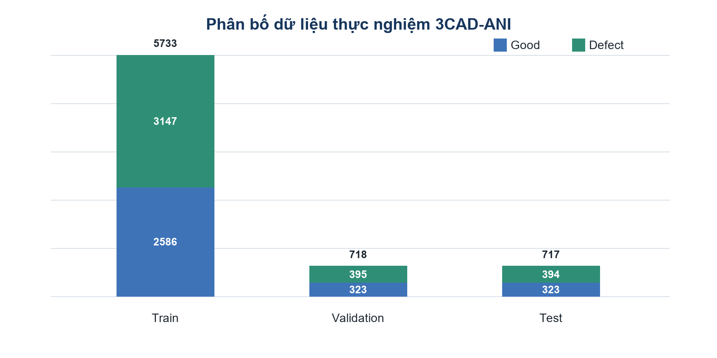
Hình 3.1. Phân bố ảnh đạt/khuyết tật theo phân hoạch cố định
Split | Tổng | Good | Defect | Vai trò
Train | 5.733 | 2.586 | 3.147 | Học tham số; suy ra ngưỡng nhóm từ connected component
Validation | 718 | 323 | 395 | Chọn checkpoint, threshold và policy
Test | 717 | 323 | 394 | Đánh giá cuối, không tinh chỉnh
Bảng 3.1. Quy mô và vai trò của các phân hoạch
Kiểm tra trên phân hoạch cuối không phát hiện đường dẫn, image_id hoặc nội dung trùng chính xác theo SHA-256 giữa Train, Validation và Test. SHA-256 của train.csv, val.csv và test.csv lần lượt bắt đầu bằng 9ba4ba9c…, b33791cc… và cf0372bd…; giá trị đầy đủ được trình bày tại Phụ lục C. Ảnh test/bump/001541.png bị loại trước khi chia lại vì trùng SHA-256 với 001540.png. Kết quả này không loại trừ ảnh gần trùng, cùng sản phẩm hoặc cùng chuỗi chụp.
Mất cân bằng nhóm lỗi rất mạnh: bump chiếm phần lớn ảnh Defect, trong khi knife mark chỉ có 21 ảnh nguồn và 2 ảnh Test. Đây không phải lỗi chia tập mà là đặc trưng của dữ liệu công nghiệp. Mọi kết luận theo nhóm ở Chương 5 vì vậy luôn đi kèm cỡ mẫu, và các nhóm dưới 10 ảnh Test được đánh dấu chỉ mang tính mô tả.

3.2. Tiền xử lý và lấy mẫu
Ảnh được đọc RGB và chuẩn hóa theo thống kê ImageNet (trung bình 0,485 / 0,456 / 0,406; độ lệch chuẩn 0,229 / 0,224 / 0,225), thống nhất với trọng số tiền huấn luyện của cả ba encoder. Việc này quan trọng hơn việc “tự tính mean/std trên ANI”, vì encoder đã học trong không gian ImageNet; đổi thống kê sẽ làm lệch đặc trưng ban đầu.
Ở tập Train, mô hình không học trên ảnh đầy đủ mà trên patch 512 × 512 lấy trực tiếp từ ảnh gốc. Ảnh Defect dùng crop dương có nhận biết ground-truth, bảo đảm vùng lỗi xuất hiện trong patch với xác suất cao; ảnh Good dùng crop âm ngẫu nhiên. Cách làm này vừa giảm bộ nhớ vừa tăng mật độ tín hiệu dương so với việc đưa cả khung hình 1024 × 1024 vào mạng.
Tăng cường mặc định chỉ gồm biến đổi quang học nhẹ: brightness, contrast và gamma khoảng ±10%. Nhóm cố ý không lật, xoay mạnh hay cắt ngẫu nhiên lớn, vì nhiều khuyết tật có hướng (xước dọc, vết dao) và vì gá kẹp, lỗ bắt vít, biên sản phẩm là tín hiệu vị trí mà policy sau này cần giữ ổn định. Validation và Test không dùng ground-truth để chọn crop. Suy luận toàn ảnh dùng cửa sổ 512, bước 256; vùng chồng lấn lấy trung bình xác suất. Ảnh nhỏ hơn tile được pad, sau suy luận cắt về kích thước gốc.

4. Phương pháp đề xuất

4.1. Yêu cầu chức năng và phi chức năng
Trước khi chọn kiến trúc, đề tài chốt các yêu cầu mà hệ thống phải thỏa khi bàn giao. Tiêu chí chấp nhận được viết sao cho kiểm thử được, không để ở mức “mô hình phải tốt”.
Mã | Yêu cầu | Tiêu chí chấp nhận
FR-01 | Nạp ảnh sản phẩm và sinh probability map | Không trả dự báo giả khi checkpoint thiếu
FR-02 | Xuất mặt nạ / overlay cho từng mô hình | Kích thước khớp ảnh đầu vào
FR-03 | Sinh kết luận PASS / DEFECT / REVIEW | Dùng policy đã khóa, trả kèm lý do và đồng thuận
FR-04 | Rà soát và sửa nhãn / mask | Không ghi đè dữ liệu nguồn; có audit log
FR-05 | Train và đánh giá tái lập | Lưu config, snapshot split, hash, checkpoint, history
NFR-01 | Chống rò rỉ dữ liệu | Mọi lựa chọn dùng Validation; Test chỉ báo cáo
NFR-02 | Khả năng kiểm tra | Có test tự động và verification launcher
NFR-03 | Khả năng bàn giao | Đường dẫn tương đối, README và launcher ổn định
Bảng 4.1. Yêu cầu cốt lõi của hệ thống

4.2. Kiến trúc tổng thể
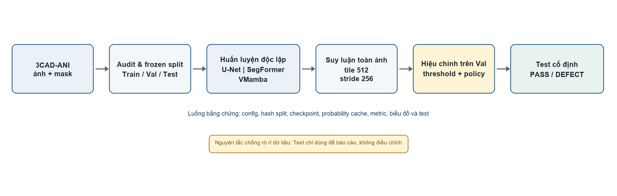
Hình 4.1. Luồng dữ liệu, huấn luyện, hiệu chỉnh và triển khai
Luồng được thiết kế theo nguyên tắc bằng chứng đi cùng kết quả. Ảnh và mask đi vào bước audit, rồi được đóng băng thành ba CSV. Ba mô hình huấn luyện độc lập. Suy luận toàn ảnh tạo probability map; các map này được cache để các thí nghiệm policy không phải chạy lại mạng. Mọi lựa chọn checkpoint, ngưỡng và luật quyết định diễn ra trên Validation. Test chỉ được đọc một lần sau khi khóa.
Mỗi lần huấn luyện lưu cấu hình, thông tin môi trường, mô tả mô hình, snapshot split và SHA-256, lịch sử epoch, checkpoint tốt nhất và cuối cùng, đường học và ảnh theo dõi Validation. Khi bị gián đoạn, interrupt checkpoint giữ trạng thái để tiếp tục. Cách tổ chức này cho phép người khác kiểm tra trực tiếp artifact thay vì chỉ dựa vào mô tả.

4.3. Thiết kế chính sách quyết định
Decision policy nhận ảnh gốc và probability map của từng mô hình, rồi đi qua bốn bước. Thứ nhất, vùng gần như đen nối với biên ảnh bị xem là padding hoặc gá ngoài sản phẩm và bị loại khỏi ROI. Ngưỡng tối mặc định là 5 trên kênh độ sáng, chế độ exclude_border_connected_dark. Thứ hai, mặt nạ được tách thành connected components. Vùng đủ lớn là strong component; vùng nhỏ nhưng xác suất rất cao được giữ làm tín hiệu REVIEW hoặc ứng viên cứu hộ. Thứ ba, khi nhiều mô hình cùng phát hiện vùng gần nhau, spatial consensus tăng độ tin cậy của kết luận DEFECT. Thứ tư, ảnh được gán một trong ba nhãn vận hành: PASS, REVIEW hoặc DEFECT, kèm lý do đọc được.
Ba họ luật được hiện thực. Spatial rule kết hợp diện tích, peak probability, vị trí và số mô hình đồng thuận. Adaptive single-model rule điều chỉnh yêu cầu component theo bằng chứng của từng ảnh, thay vì dùng một ngưỡng diện tích cứng cho mọi trường hợp. Spatial ensemble U-Net + VMamba giữ kết luận đồng thuận theo vị trí của hai mô hình; Test không tham gia chọn ngưỡng.
$C_{k} = \{ (i, j) | ŷ_{i,j} = 1, connected \}$ (4.1)
$C_{k} là strong nếu \left|C_{k}\right|≥ A_{min} hoặc \max{p\left(C_{k}\right)}≥ p_{peak}$ (4.2)
Trong đó:
- C_k: thành phần liên thông thứ k trên mặt nạ nhị phân
- A_min: diện tích tối thiểu để một vùng được xem là strong component (mặc định 64 px)
- p_peak: ngưỡng xác suất đỉnh để giữ vùng nhỏ làm tín hiệu REVIEW (mặc định 0,99)
Với cấu hình đã khóa, pixel threshold không gian là 0,9; strong component tối thiểu 64 px; tiny component từ 1 px được giữ nếu xác suất đỉnh ≥ 0,99. Ensemble U-Net + VMamba yêu cầu 2 phiếu, dilation 0 px và diện tích đồng thuận tối thiểu 16 px. Các siêu tham số này được chọn trên Validation với ràng buộc alert FNR tối đa 4% và defect recall tối thiểu 80%, chứ không tối ưu trực tiếp trên Test.

4.4. Tổ chức mã nguồn
Thư mục | Trách nhiệm
src/threecad_segmentation | Kiến trúc mô hình, loss, vòng huấn luyện, đánh giá toàn ảnh và module quyết định
scripts/training | Entry point huấn luyện U-Net, SegFormer, VMamba và retraining
scripts/evaluation | Đánh giá từng mô hình trên Validation / Test
scripts/experiments | Bộ nhớ đệm xác suất, chính sách quyết định và các lô thí nghiệm
scripts/reporting | Tổng hợp bảng, audit test case và trực quan hóa
apps/dataset_review | Rà soát / sửa dữ liệu không phá hủy
apps/web_demo | API suy luận và giao diện trình diễn
tests | Unit / smoke tests cho logic học máy và công cụ rà soát
submission | Báo cáo, log, checklist và bằng chứng
Bảng 4.2. Phân rã mô-đun của kho mã nguồn

4.5. Hiện thực ba mô hình
UNetResNet18 tái sử dụng các tầng convolution và residual block của ResNet18 làm encoder; decoder gồm các khối upsample, ghép skip feature và DoubleConv. SegFormerB0Binary lấy encoder nvidia/mit-b0 [14] và thay decode head bằng một lớp logit nhị phân. VMambaTBinary bao bọc backbone VMamba-T và decoder FPN nhẹ, đưa nhiều mức feature về cùng không gian trước khi dự báo mask.
Mô hình | Backbone / encoder | Decoder | Pretraining
U-Net/ResNet18 | ResNet18 | U-Net decoder + skip connection | ImageNet
SegFormer-B0 | MiT-B0 Transformer phân cấp | All-MLP binary head | ImageNet
VMamba-T | VMamba-T s2l5 / SS2D | Lightweight FPN binary head | ImageNet
Bảng 4.3. Kiến trúc được hiện thực
Số tham số trainable lần lượt khoảng 14,34 triệu (U-Net), 3,71 triệu (SegFormer-B0) và 31,38 triệu (VMamba-T). Sự chênh lệch này được công khai trước khi đọc kết quả: VMamba không chỉ khác họ kiến trúc mà còn lớn hơn rõ. Báo cáo không quy kết mọi khác biệt hiệu năng chỉ cho “cơ chế SS2D”, mà đọc đồng thời chất lượng mặt nạ, sai số mức ảnh và chi phí chạy.

4.6. Vòng lặp huấn luyện và quản lý trạng thái
TrainConfig tập trung các tham số dữ liệu, tối ưu và bằng chứng đầu ra trên nền PyTorch [9]. Seed 42 được đặt cho Python, NumPy, PyTorch và worker, để lần chạy lại không bị nhiễu bởi thứ tự xáo trộn. Encoder và decoder nhận learning rate riêng. Gradient accumulation cho phép điều chỉnh effective batch theo giới hạn VRAM; AMP và gradient clipping được bật khi phù hợp. Sau mỗi epoch, hệ thống tính Validation toàn ảnh, cập nhật scheduler, lưu best/last checkpoint và giám sát early stopping với patience 8 và min delta 10⁻⁴.
Mỗi lần chạy lưu các tệp cấu hình, thông tin môi trường, mô tả mô hình, ảnh chụp phân hoạch, SHA-256, lịch sử huấn luyện, bản tóm tắt và checkpoint. Checkpoint gián đoạn cũng lưu trạng thái tối ưu để có thể tiếp tục quá trình huấn luyện VMamba mà không phải chạy lại từ đầu.

4.7. Đánh giá toàn ảnh
Hàm predict_sliding_window tạo danh sách vị trí tile bảo đảm phủ biên ảnh; dự báo từng batch tile; cộng probability và đếm số lần phủ; sau đó chia trung bình tại mỗi pixel:
$p_{full(i,j)} = \frac{1}{N(i, j)} · \sum_{k}^{N(i,j)}{p_{k(i,j)}}$ (4.3)
Trong đó:
- p_k(i,j): xác suất tại pixel (i, j) do tile thứ k dự báo
- N(i, j): số tile phủ lên vị trí (i, j); vùng chồng lấn có N > 1
- p_full: bản đồ xác suất toàn ảnh sau khi lấy trung bình các tile chồng nhau
Bước trượt 256 trên cửa sổ 512 tạo vùng chồng 50%, đủ để làm mượt artifact ở mép tile mà không nhân đôi chi phí so với bước nhỏ hơn. Hàm evaluate_split vừa tính metric ảnh, pixel và vùng, vừa lưu confusion matrix, đường ROC/PR, quét ngưỡng, mẫu định tính và thời gian. Các bin kích thước và số component được suy ra từ Train để tránh dùng Test thiết kế nhóm — một chi tiết nhỏ nhưng quyết định tính hợp lệ của E3 và E5.

4.8. Kiểm soát dữ liệu và quyền riêng tư
Dataset Review Studio dùng SQLite để lưu trạng thái và lịch sử. Mask sửa được lưu dưới edits/masks; gói export chứa manifest sạch, split, corrected masks, audit log, review_events, hard negatives và unresolved. Mẫu uncertain, exclude, mask Defect rỗng hoặc Defect mới chưa có mask không bị đưa âm thầm vào bản sạch. Nguyên tắc này bảo vệ người nhận bàn giao khỏi việc “tẩy” dữ liệu khó một cách vô thức.
Git chỉ theo dõi mã nguồn, cấu hình, tài liệu, notebook và hồ sơ nộp. Dataset, checkpoint, probability cache, môi trường ảo, runtime wheel và archive được loại khỏi Git. Cách tổ chức này giảm nguy cơ commit nhầm dữ liệu lớn nhưng không thay thế việc xác minh giấy phép trước khi chia sẻ. README của 3CAD tại thời điểm audit chưa nêu license dữ liệu rõ ràng; repository công khai không đồng nghĩa được phép tái phân phối ảnh.

4.9. Công nghệ sử dụng
Lớp | Công nghệ | Vai trò
Học máy | Python, PyTorch, Transformers, timm | Mô hình, huấn luyện, suy luận
Xử lý dữ liệu | NumPy, Pandas, OpenCV, Pillow | Ảnh, mask, thống kê và CSV
Backend | FastAPI, Uvicorn | API rà soát và suy luận
Frontend | React, TypeScript, Vite / Vinext | Giao diện web
Kiểm thử | pytest / unittest, Node test | Học máy, review tool và HTML đã render
Môi trường train | Kaggle GPU, CUDA, AMP | Huấn luyện và đánh giá mô hình
Bàn giao portable | Docker Compose | Demo không cần cài Python / Node trên máy nhận
Bảng 4.4. Ngăn xếp công nghệ

5. Thực nghiệm và kết quả

5.1. Giao thức thí nghiệm
Mọi số liệu trong chương này chỉ có ý nghĩa nếu giao thức được giữ nguyên. Nhóm khóa ba tệp train.csv, val.csv, test.csv; kiểm tra chồng lấn đường dẫn, image_id, nội dung trùng chính xác theo SHA-256 và sự tồn tại của tệp trước khi chạy. Kiểm tra này chưa thay thế cho rà soát ảnh gần trùng theo sản phẩm hoặc chuỗi chụp. Checkpoint tốt nhất được chọn theo Validation Positive Dice tại ngưỡng 0,5 — một mốc trung tính, chưa phải ngưỡng vận hành cuối. Sau đó, ngưỡng vận hành được quét từ 0,05 đến 0,95 với bước 0,01 trên Validation: giữ các ứng viên có FNR ≤ 10%, tối đa hóa Positive Dice, và dùng FPR thấp hơn để phá hòa. Ngưỡng cùng policy được khóa rồi mới áp dụng lên Test.
Phân tích E3 và E5 dùng ngưỡng nhóm suy ra từ connected components của Train, không dùng Test để đặt bin. Các nhóm dưới 10 ảnh Test được đánh dấu mô tả; knife mark chỉ có 2 ảnh. Ba mô hình không được huấn luyện với cùng effective batch và cùng số epoch tối đa, vì giới hạn VRAM và thời gian GPU khác nhau. So sánh chính vì vậy tập trung vào chất lượng dự báo trên cùng Test, chứ không kết luận kiến trúc nào “huấn luyện hiệu quả hơn”.
Mô hình | Best epoch | Val Dice@0,5 | Threshold | Batch / Accum | Max epoch
U-Net/ResNet18 | 48 | 70,22% | 0,49 | 38 / 1 | 50
SegFormer-B0 | 50 | 69,20% | 0,66 | 16 / 2 | 50
VMamba-T | 23 | 76,84% | 0,51 | 16 / 1 | 25
Bảng 5.1. Tệp mô hình cuối và ngưỡng chọn trên tập thẩm định
Các mô hình không có cùng batch hiệu dụng và số epoch hoàn tất. SegFormer dùng gradient accumulation 2 nên batch hiệu dụng là 32; VMamba dừng ở epoch 25 sau gần 10 giờ trên Tesla T4. Vì vậy, số liệu thời gian chỉ mang tính mô tả và không được dùng như một phép so sánh công bằng về tốc độ hội tụ.

5.1.1. Hồ sơ huấn luyện và đường cong học
Sau khi tải lại output từ Kaggle, báo cáo đối chiếu trực tiếp lịch sử theo từng epoch thay vì chỉ ghi nhận best checkpoint. Bảng 5.2 lấy từ training_summary.json và training_history.csv của đúng các lần chạy đã dùng cho kết quả cuối.
Mô hình | Epoch hoàn tất | Best epoch | Best Val Dice | Eff. batch | Peak VRAM | Wall time
U-Net/ResNet18 | 50 | 48 | 70,22% | 38 | 9,3 GB | 4,2 h
SegFormer-B0 | 50 | 50 | 69,20% | 32 | 5,8 GB | 4,3 h
VMamba-T | 25 | 23 | 76,84% | 16 | 12,2 GB | 9,9 h
Bảng 5.2. Tóm tắt quá trình huấn luyện từ kết quả Kaggle
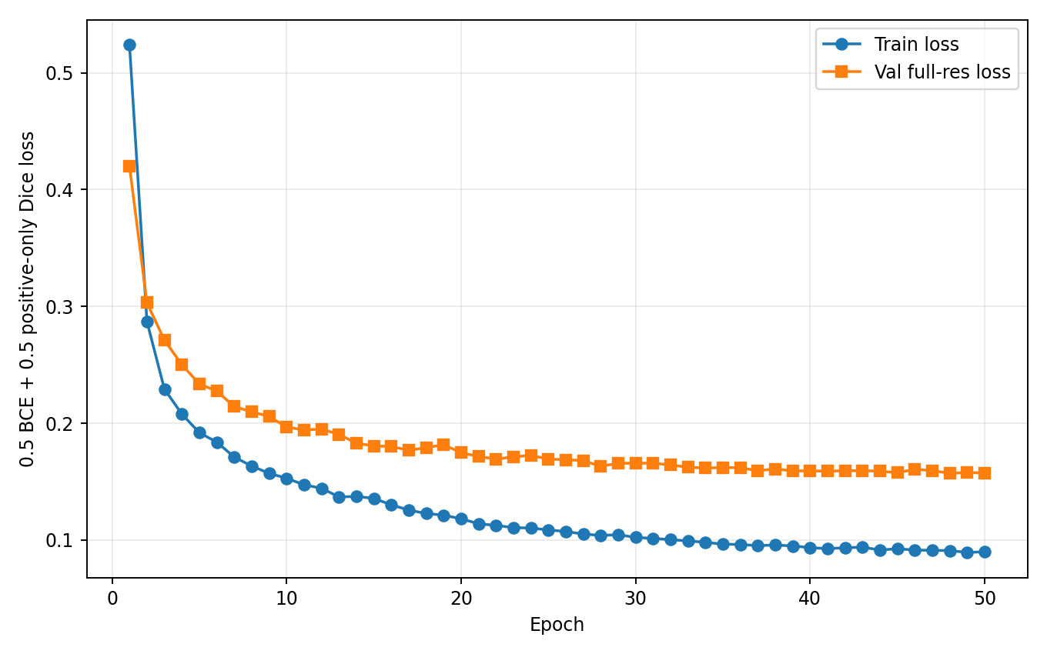
Hình 5.1. Đường cong huấn luyện U-Net/ResNet18
U-Net hội tụ tương đối êm: loss giảm và Positive Dice Validation tăng đến quanh epoch 40–48, rồi dao động nhẹ. Best epoch 48 trên 50 epoch cho thấy early stopping chưa cắt, mô hình vẫn còn lợi ích nhỏ ở cuối nhưng không còn nhảy vọt. Peak VRAM 9,3 GB phù hợp batch 38 trên Tesla T4 14,6 GB.
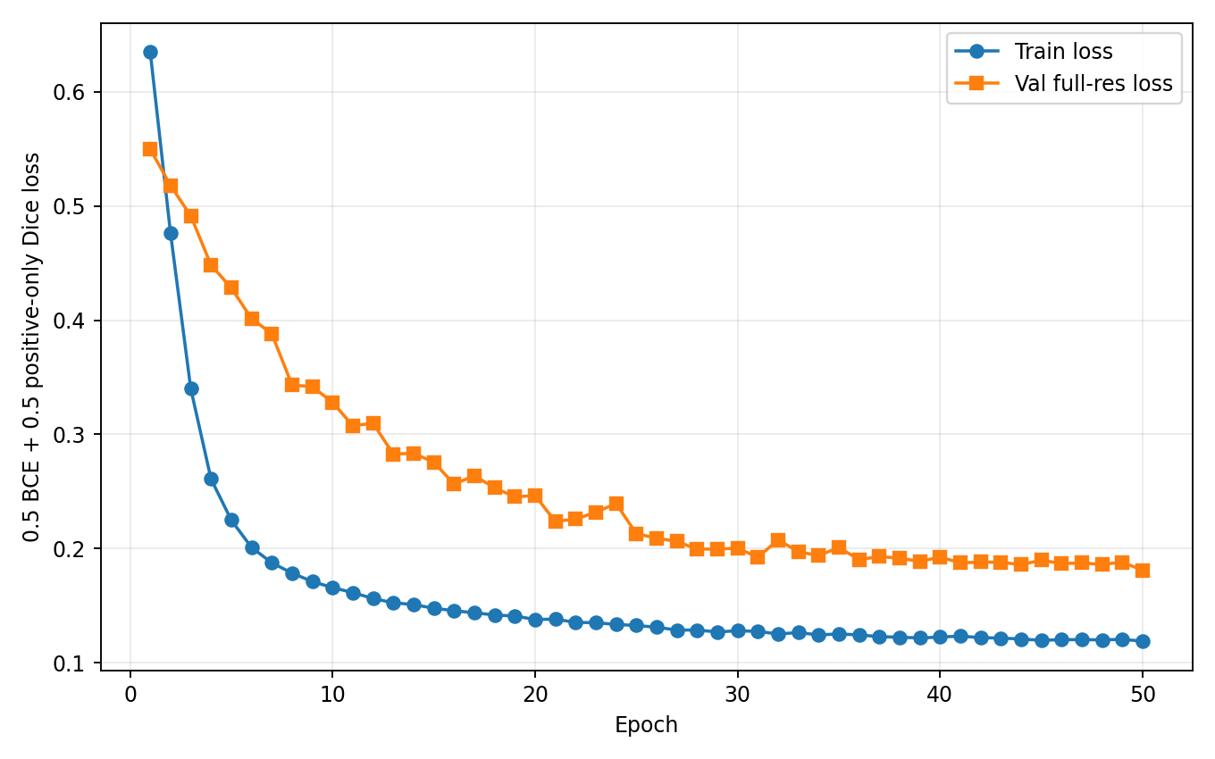
Hình 5.2. Đường cong huấn luyện SegFormer-B0
SegFormer-B0 nhẹ hơn rõ (peak VRAM 5,8 GB) và hoàn tất 50 epoch trong 4,3 giờ. Best epoch trùng epoch cuối (50), gợi ý mô hình vẫn có thể hưởng lợi nếu được train thêm, nhưng protocol đã khóa max epoch 50 nên báo cáo không train vượt. Dice Validation dừng ở 69,20%, thấp hơn VMamba dù thời gian wall-clock tương đương U-Net.
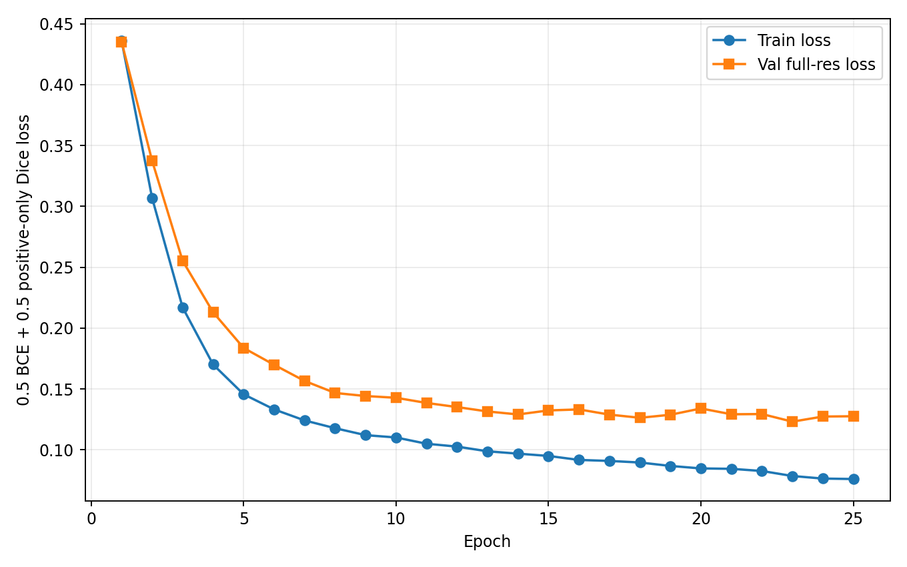
Hình 5.3. Đường cong huấn luyện VMamba-T
Trong lần chạy được lưu, VMamba-T đạt Validation Dice 76,84% tại epoch 23, cao hơn hai baseline khoảng 6–7 điểm. Lần chạy này mất 9,9 giờ, peak VRAM 12,2 GB và phụ thuộc CUDA selective-scan; các số liệu tài nguyên chỉ mang tính mô tả vì cấu hình chưa đồng nhất. Mỗi run lưu loss_components.png, learning_rate.png, epoch_time.png, vram.png, environment.json và thông tin checkpoint tại đường dẫn tương đối report_materials/training_runs/<model>/ từ thư mục gốc. Trong gói hiện tại, cả ba thư mục unet, segformer và vmamba đều tồn tại.

5.2. So sánh tổng thể ba kiến trúc (E2)
E2 so sánh ba kiến trúc trên 717 ảnh Test đã khóa. Mọi ngưỡng đã được chọn trên Validation; không có tinh chỉnh thêm.
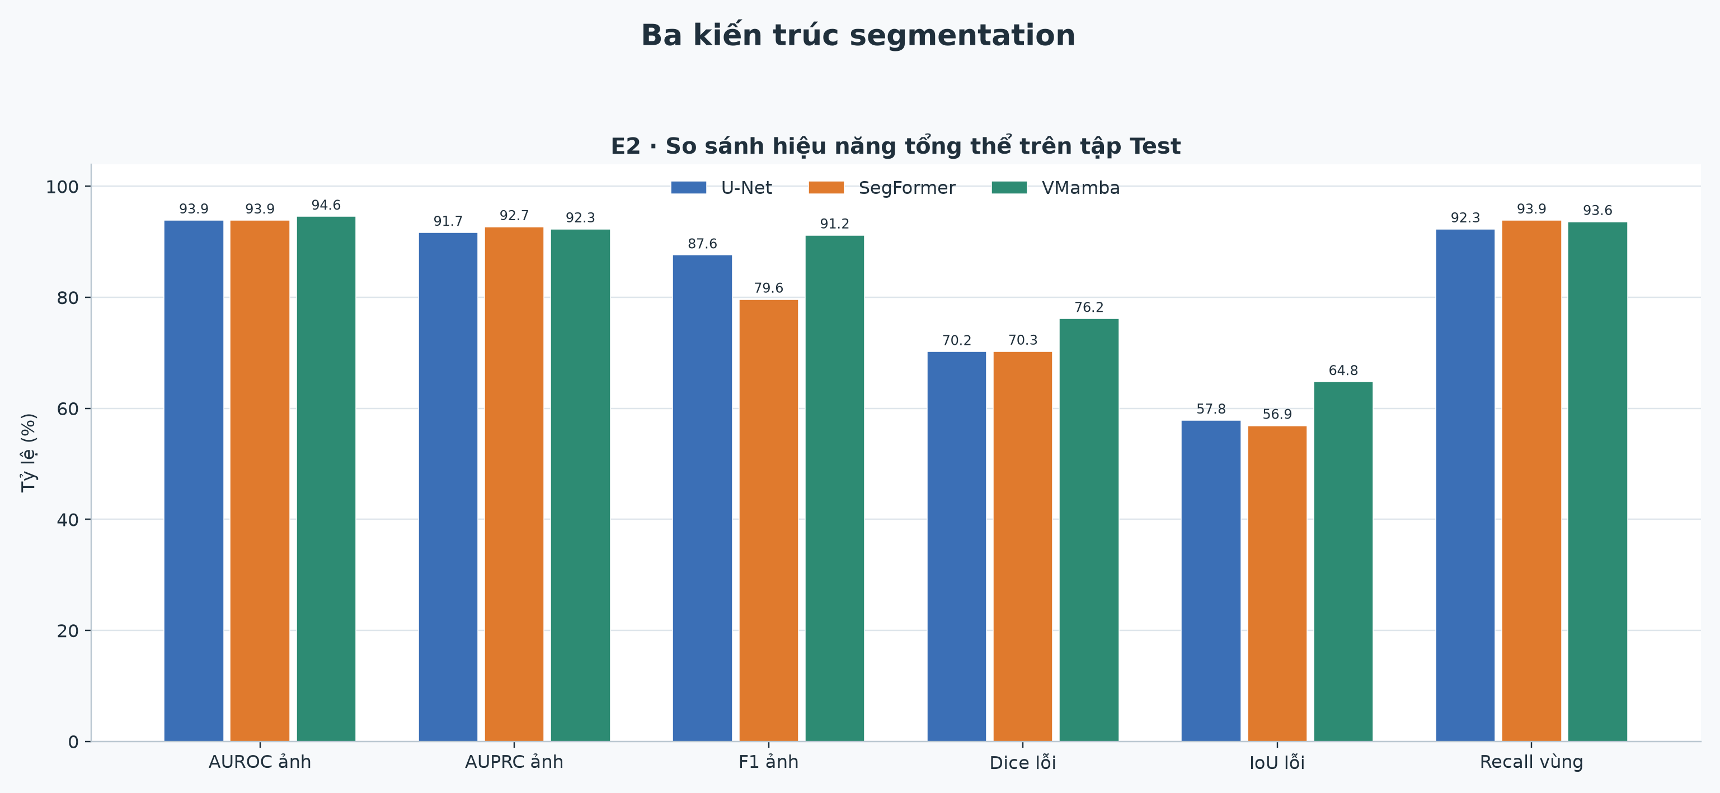
Hình 5.4. So sánh hiệu năng tổng thể trên tập kiểm thử
Mô hình | AUROC | AUPRC | F1 ảnh | Dice | IoU | Recall vùng — any overlap
U-Net/ResNet18 | 93,9% | 91,7% | 87,6% | 70,2% | 57,8% | 92,3%
SegFormer-B0 | 93,9% | 92,7% | 79,6% | 70,3% | 56,9% | 93,9%
VMamba-T | 94,6% | 92,3% | 91,2% | 76,2% | 64,8% | 93,6%
Bảng 5.3. Kết quả chính trên 717 ảnh kiểm thử
Trong các cấu hình và lần chạy được khảo sát, VMamba-T có điểm ước lượng cao nhất về AUROC (94,58%), F1 mức ảnh (91,21%), Dice dương (76,16%) và IoU dương (64,78%) trên tập Test cố định. Chênh lệch Dice khoảng 6 điểm phần trăm so với hai baseline là chênh lệch quan sát được, nhưng báo cáo chưa có nhiều seed, khoảng tin cậy bootstrap hoặc kiểm định ghép cặp để kết luận ý nghĩa thống kê. SegFormer-B0 đạt recall ảnh 99,75% và chỉ bỏ sót một ảnh, nhưng FPR 61,92% làm F1 giảm còn 79,64%; U-Net có FPR thấp hơn SegFormer nhưng Dice vẫn thấp hơn VMamba. Do batch hiệu dụng, số epoch tối đa và số tham số khác nhau, không quy toàn bộ chênh lệch cho riêng kiến trúc.
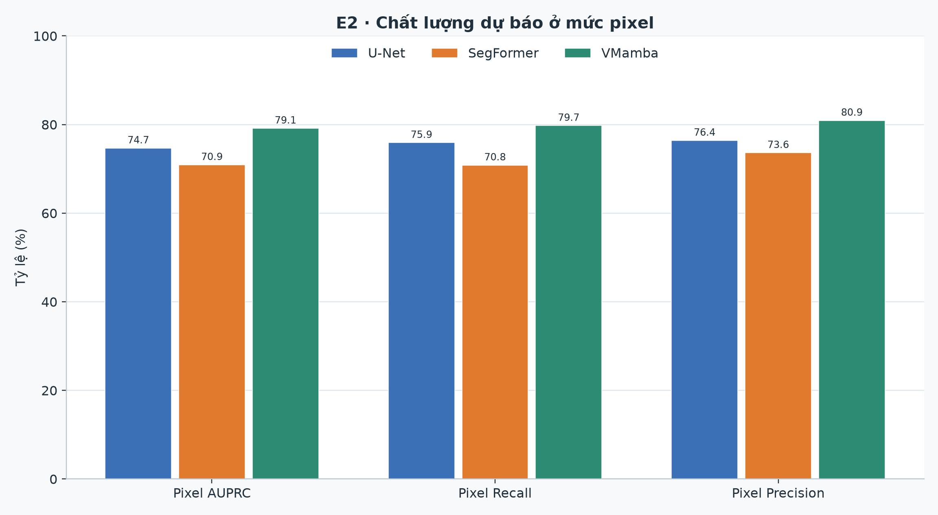
Hình 5.5. Chất lượng dự báo ở mức điểm ảnh
Ở mức điểm ảnh, VMamba-T đạt Pixel AUPRC 79,13%, recall 79,74% và precision 80,90% trong lần chạy này; U-Net đạt 75,89% / 76,39%, còn SegFormer đạt 70,82% / 73,61%. Các kết quả cho thấy bản đồ xác suất của VMamba có độ phân tách tốt hơn trong cấu hình khảo sát, không chỉ khác ở ngưỡng quyết định mức ảnh. Region recall — any overlap của ba mô hình đều trên 92%, với SegFormer đạt 93,89%; vì chỉ cần một điểm ảnh giao với vùng nhãn chuẩn, chỉ số này phải được đọc cùng Dice/IoU và không chứng minh vùng lỗi đã được định vị đầy đủ.
Về thời gian suy luận (chỉ mang tính mô tả, không phải E6), latency trung bình mỗi ảnh khoảng 0,13 giây với U-Net và SegFormer, nhưng 0,79 giây với VMamba — chậm hơn khoảng 6,3 lần trong pipeline đo. Thông lượng tile tương ứng 138,8; 133,2 và 11,9 tile/s trên 6.210 tile. Nếu dây chuyền cần nhịp nhanh, đây là ràng buộc vận hành độc lập với chất lượng mask.

5.3. Phân tích nhầm lẫn và chi phí sai số
Mô hình | TP | FP | TN | FN | FNR | FPR | Specificity
U-Net/ResNet18 | 389 | 105 | 218 | 5 | 1,27% | 32,51% | 67,49%
SegFormer-B0 | 393 | 200 | 123 | 1 | 0,25% | 61,92% | 38,08%
VMamba-T | 389 | 70 | 253 | 5 | 1,27% | 21,67% | 78,33%
Bảng 5.4. Ma trận nhầm lẫn mức ảnh tại ngưỡng đã khóa
Đọc bảng theo chi phí. SegFormer ưu tiên độ nhạy: 393/394 ảnh Defect được phát hiện, nhưng 200/323 ảnh Good bị báo động — tức cứ khoảng 10 ảnh Good thì hơn 6 ảnh bị kéo vào kiểm tra lại. VMamba và U-Net đều bỏ sót 5 ảnh (FNR 1,27%); khác biệt nằm ở false positive: VMamba giảm từ 105 xuống 70 so với U-Net, tương đương FPR 21,67% so với 32,51%. Accuracy mức ảnh tương ứng 84,66% (U-Net), 71,97% (SegFormer) và 89,54% (VMamba).
Trong kiểm tra công nghiệp, chi phí của FN và FP không bằng nhau. Nếu một lỗi thoát ra thị trường đắt hơn nhiều so với một lần dừng máy, người vận hành có thể chấp nhận FPR cao. Nếu nút thắt là công suất kiểm tra lại, FPR 62% là không chấp nhận được dù FNR gần 0. Threshold cuối vì vậy phải gắn với yêu cầu vận hành, không chỉ tối đa hóa Accuracy hay F1.

5.4. Khả năng phát hiện theo kích thước (E3)
E3 đánh giá khả năng phát hiện theo kích thước vùng lỗi. Các nhóm Tiny/Small/Medium/Large được lấy từ tứ phân vị diện tích component trên Train, rồi áp lên Test. Cách này tránh dùng chính Test để đặt ngưỡng nhóm.
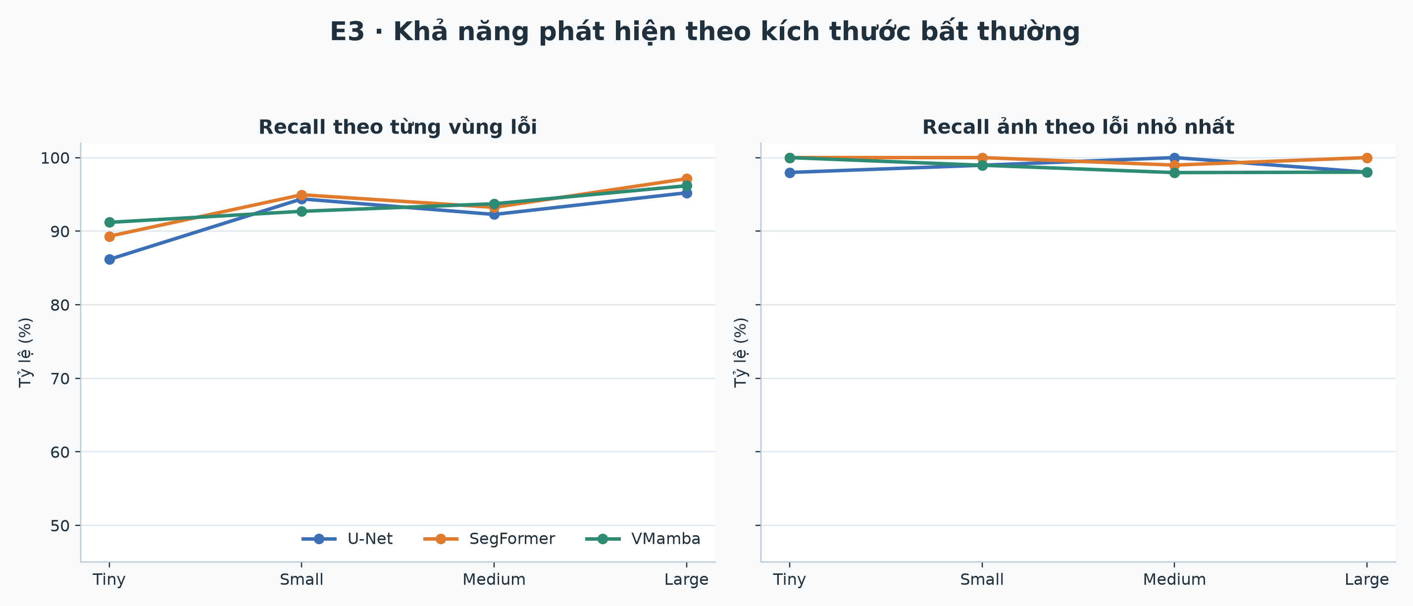
Hình 5.6. Độ bao phủ theo kích thước vùng bất thường
Nhóm | Số vùng | Recall vùng — any overlap | Recall ảnh | Dice | IoU
Tiny | 159 | 91,19% | 100,00% | 74,64% | 63,21%
Small | 178 | 92,70% | 98,96% | 76,73% | 64,94%
Medium | 207 | 93,72% | 97,96% | 75,24% | 63,83%
Large | 209 | 96,17% | 98,02% | 77,99% | 67,11%
Bảng 5.5. Kết quả VMamba-T theo kích thước bất thường
VMamba-T đạt Region recall — any overlap 96,17% ở nhóm Large và Dice tăng từ 74,64% ở Tiny lên 77,99% ở Large. Nhóm Tiny đạt 91,19% theo tiêu chí có ít nhất một điểm ảnh dự báo giao vùng nhãn chuẩn; con số này cho thấy nhiều vùng nhỏ có tín hiệu dự báo, nhưng không chứng minh phần lớn diện tích từng vùng đã được định vị chính xác. U-Net đạt 86,16% và Dice 65,14% ở Tiny. Đây là tứ phân vị diện tích trên dữ liệu, không phải kích thước vật lý; chuyển sang milimet cần hệ số pixel/mm của camera dây chuyền.

5.5. Phân tích theo nhóm khuyết tật (E4)
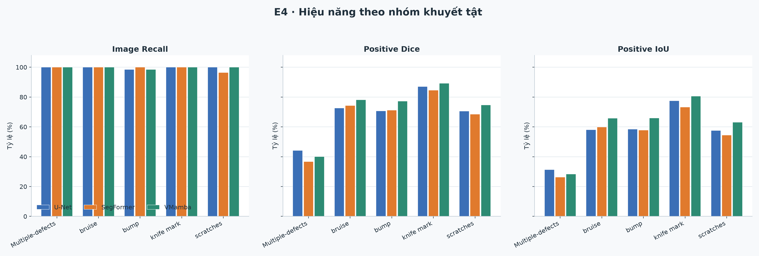
Hình 5.7. Hiệu năng theo nhóm khuyết tật
Nhóm lỗi | n | Recall ảnh | Dice | IoU | Cảnh báo
bump | 342 | 98,54% | 77,19% | 65,86% | Không
bruise | 12 | 100,00% | 78,09% | 65,79% | Không
scratches | 28 | 100,00% | 74,66% | 63,05% | Không
Multiple-defects | 10 | 100,00% | 40,10% | 28,38% | Không
knife mark | 2 | 100,00% | 89,16% | 80,58% | Có — mô tả
Bảng 5.6. Kết quả VMamba-T theo nhóm lỗi
Nhóm Multiple-defects có Dice thấp nhất (40,10%) dù recall ảnh 100%. Mô hình nhận ra “ảnh này có lỗi” nhưng không phủ đủ mọi vùng khi nhiều vị trí bất thường cùng xuất hiện. Knife mark có Dice 89,16% nhưng chỉ gồm 2 ảnh, do đó không thể suy rộng thành “mô hình giỏi vết dao”. Bump chiếm 342/394 ảnh Defect và chi phối metric tổng; nếu chỉ đọc Dice 76% toàn Test, người đọc sẽ không thấy Multiple-defects đang kéo chất lượng mặt nạ xuống. Đây là lý do E4 bắt buộc phải đứng cạnh E2.
Đối chiếu ba mô hình tại Phụ lục E cho thấy: với Multiple-defects, Dice lần lượt là 44,22% (U-Net), 36,78% (SegFormer) và 40,10% (VMamba), nên chưa mô hình nào xử lý tốt nhóm này. Với bump, VMamba đạt Dice 77,19%, so với khoảng 71% của hai baseline. Với scratches, các giá trị tương ứng là 74,66%, 70,54% và 68,54%; SegFormer bỏ sót 1/28 ảnh, tương ứng recall 96,43%.

5.6. Phân tích ảnh nhiều vùng lỗi (E5)
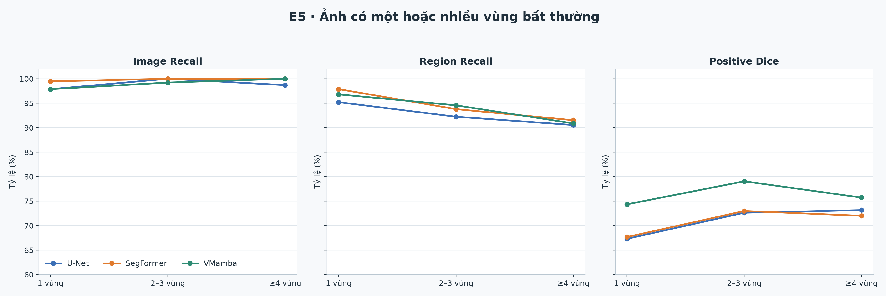
Hình 5.8. Hiệu năng theo số lượng vùng liên thông
Nhóm | Ảnh | Vùng | Recall ảnh | Recall vùng — any overlap | Dice | IoU
single | 188 | 188 | 97,87% | 96,81% | 74,35% | 63,42%
few | 129 | 258 | 99,22% | 94,57% | 79,05% | 67,71%
many | 77 | 307 | 100,00% | 90,88% | 75,72% | 63,22%
Bảng 5.7. Kết quả VMamba-T theo số vùng lỗi
VMamba-T đạt Dice cao nhất ở nhóm few (79,05%). Nhóm many có recall ảnh 100% nhưng Region recall — any overlap 90,88%: mô hình nhận ra mọi ảnh bất thường trong nhóm này, song khoảng 9% vùng nhãn chuẩn không có bất kỳ điểm ảnh dự báo giao nhau. Với các vùng đã giao, chỉ số này không cho biết tỷ lệ diện tích được phủ; do đó vẫn phải đọc cùng Dice/IoU. U-Net và SegFormer có Region recall — any overlap ở nhóm many lần lượt 90,55% và 91,53%.

5.7. Độ nhạy theo ngưỡng (E7)
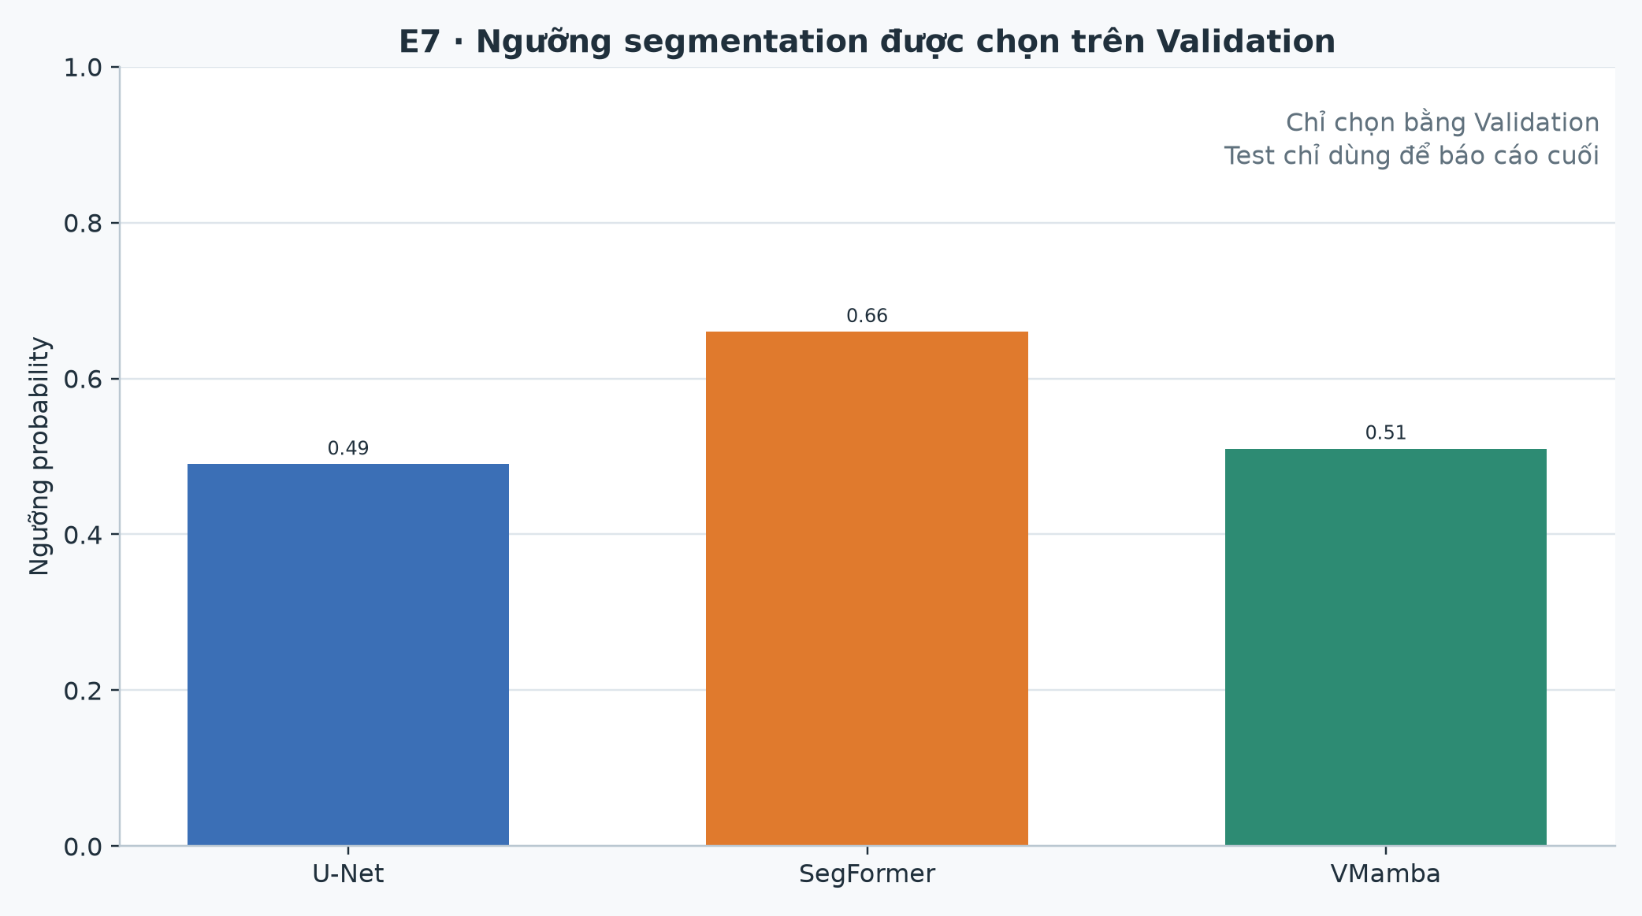
Hình 5.9. Ngưỡng được chọn trên tập thẩm định
Mô hình | Threshold | Giới hạn FNR Val | Trạng thái | Quy tắc
U-Net/ResNet18 | 0,49 | 10% | Đạt | Tối đa Positive Dice, hòa chọn FPR thấp hơn
SegFormer-B0 | 0,66 | 10% | Đạt | Tối đa Positive Dice, hòa chọn FPR thấp hơn
VMamba-T | 0,51 | 10% | Đạt | Tối đa Positive Dice, hòa chọn FPR thấp hơn
Bảng 5.8. Kết quả lựa chọn ngưỡng
Threshold khác nhau phản ánh mức hiệu chỉnh probability map của từng kiến trúc; không nên áp dụng chung 0,5 một cách mặc định. SegFormer cần 0,66 — tức xác suất phải cao hơn mới được gọi là dương — nhưng vẫn có FPR 61,92% trên Test. Điều đó cho thấy ràng buộc FNR ≤ 10% trên Validation đã ưu tiên độ nhạy và chưa đủ để kiểm soát báo động giả. U-Net (0,49) và VMamba (0,51) gần 0,5 hơn, phù hợp với map đã tương đối cân. Test chỉ được đọc sau khi khóa, nên không có chuyện “thấy FPR Test cao rồi kéo threshold lên”.

5.8. Kết quả chính sách quyết định và cấu hình đề xuất
E2–E7 đánh giá mô hình ở ngưỡng pixel. Lớp quyết định tiếp tục đánh giá khả năng giảm FPR trong khi vẫn kiểm soát FNR. Hai cách đọc metric cần được tách biệt.
Cách thứ nhất là fully automatic PASS/DEFECT, không có REVIEW. FNR là tỷ lệ Defect thật bị PASS; FPR là tỷ lệ Good thật bị DEFECT. Adaptive Component Policy được so với ngưỡng pixel gốc theo cách này. Cách thứ hai là spatial triage PASS/REVIEW/DEFECT. Khi đó alert FNR chỉ đếm Defect bị PASS; defect FNR đếm Defect không được tự động kết luận DEFECT (tức PASS + REVIEW); defect FPR chỉ đếm Good bị DEFECT; tỷ lệ rà soát được báo riêng. REVIEW không được tính như dự báo đúng, cũng không được giấu khỏi chi phí vận hành.
Cấu hình fully automatic | TP | TN | FP | FN | FNR | FPR | Accuracy
Base U-Net, t = 0,49 | 389 | 218 | 105 | 5 | 1,27% | 32,51% | 84,66%
Adaptive U-Net | 377 | 263 | 60 | 17 | 4,31% | 18,58% | 89,26%
Base SegFormer, t = 0,66 | 393 | 123 | 200 | 1 | 0,25% | 61,92% | 71,97%
Adaptive SegFormer | 387 | 232 | 91 | 7 | 1,78% | 28,17% | 86,33%
Base VMamba, t = 0,51 | 389 | 253 | 70 | 5 | 1,27% | 21,67% | 89,54%
Adaptive VMamba | 383 | 287 | 36 | 11 | 2,79% | 11,15% | 93,44%
Bảng 5.9. So sánh ngưỡng điểm ảnh gốc và chính sách thành phần thích ứng trên tập kiểm thử
Adaptive VMamba là cấu hình fully automatic tốt nhất theo accuracy và FPR trong ba Adaptive run: accuracy 93,44%, FPR 11,15%. So với Base VMamba, nó giảm 34 false alarm (70 xuống 36) nhưng tăng 6 missed defect (5 lên 11). Adaptive U-Net và Adaptive SegFormer cũng giảm FPR mạnh, đổi lại FNR tăng. Đây là đánh đổi có chủ đích, được khóa trên Validation với mục tiêu max FNR 4%, không phải tinh chỉnh sau khi nhìn Test.
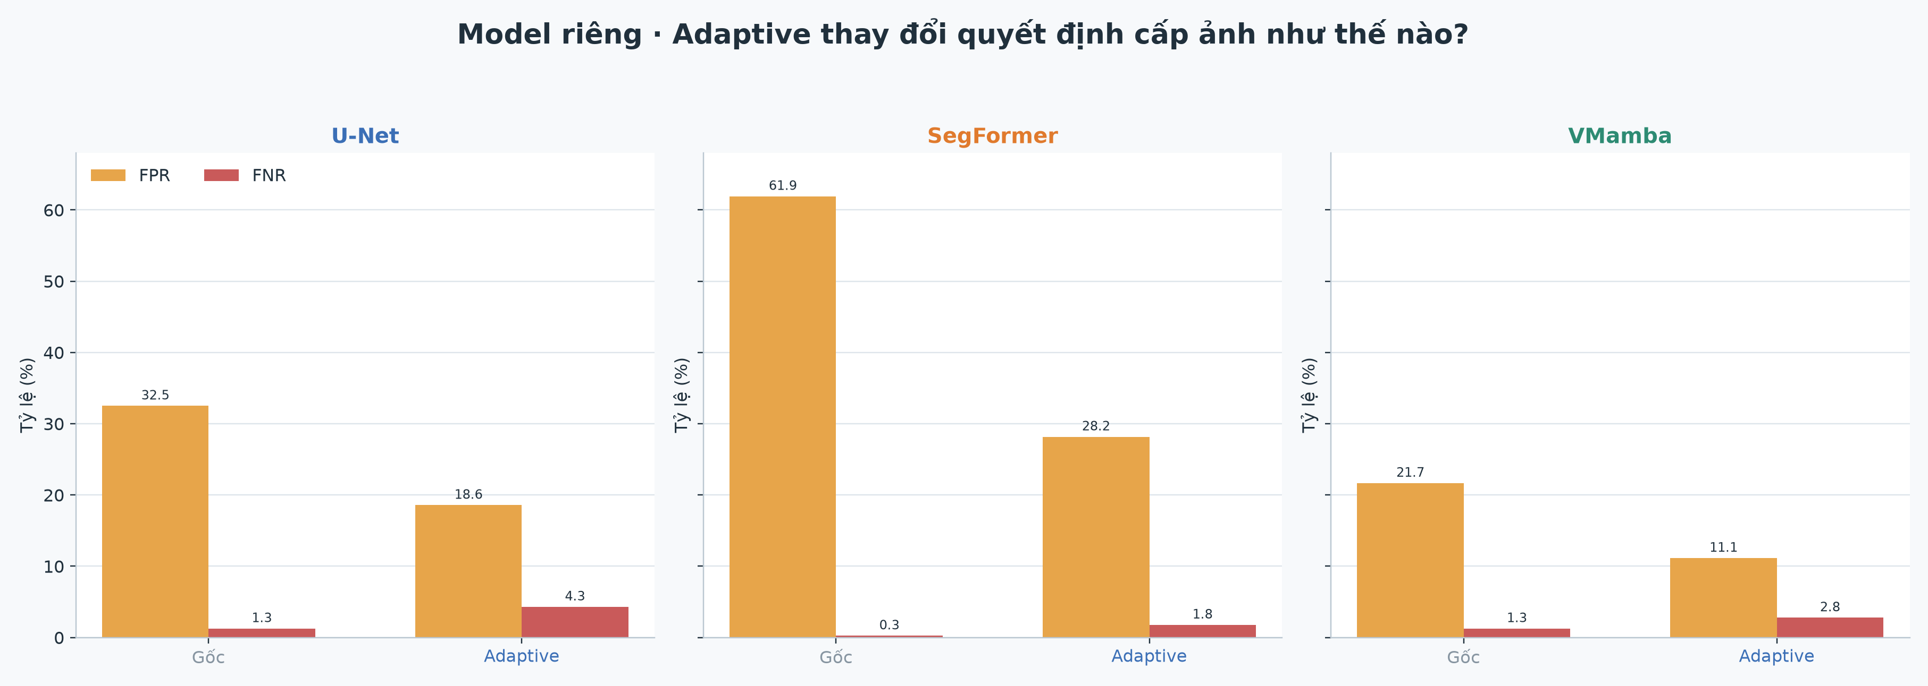
Hình 5.10. So sánh ngưỡng gốc và chính sách thành phần thích ứng
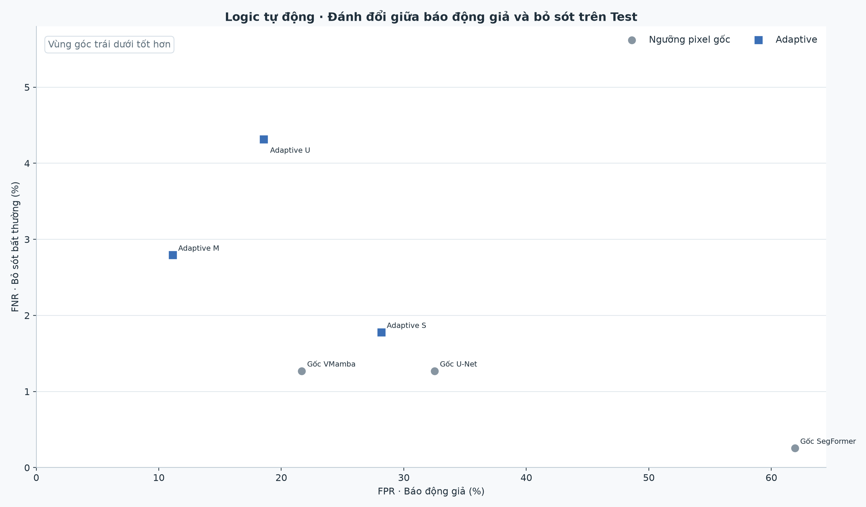
Hình 5.11. Đánh đổi FPR–FNR của các chiến lược quyết định
Cấu hình Spatial triage | Alert FNR | Defect FNR | Good FPR | Review | Dice+ | DEFECT/PASS/REVIEW
SegFormer | 0,76% | 0,76% | 39,94% | 1,67% | 69,80% | 520 / 185 / 12
VMamba | 1,52% | 2,28% | 12,38% | 1,26% | 75,15% | 425 / 283 / 9
U-Net | 3,05% | 4,57% | 17,03% | 2,51% | 68,42% | 431 / 268 / 18
SegFormer + VMamba | 0,51% | 3,30% | 10,84% | 16,60% | 74,74% | 416 / 182 / 119
U-Net + SegFormer | 0,51% | 6,09% | 11,15% | 19,53% | 68,07% | 406 / 171 / 140
U-Net + VMamba | 0,76% | 5,84% | 8,05% | 10,88% | 70,40% | 397 / 242 / 78
Ba mô hình | 0,25% | 6,60% | 7,74% | 21,76% | 68,28% | 393 / 168 / 156
Bảng 5.10. Kết quả phân luồng không gian trên tập kiểm thử
Bảng 5.11 tách đầy đủ ma trận ba trạng thái của U-Net + VMamba. Trong 394 ảnh lỗi, 3 ảnh bị PASS (0,76%), 20 ảnh chuyển REVIEW và 371 ảnh được kết luận DEFECT; vì thế 5,84% là tỷ lệ không tự kết luận DEFECT, không phải tỷ lệ sản phẩm lỗi bị cho qua. Trong 323 ảnh Good, 26 ảnh bị kết luận DEFECT (FPR 8,05%) và 58 ảnh chuyển REVIEW; tổng tỷ lệ ảnh Good cần chú ý là 84/323 = 26,01%. Tỷ lệ REVIEW chung là 78/717 = 10,88%. Cấu hình này giảm dương giả tự động nhưng vẫn tạo khối lượng rà soát đáng kể; chi phí vận hành phải tính cả 58 ảnh Good ở hàng đợi REVIEW.
Nhãn thực tế | PASS | REVIEW | DEFECT | Tổng
Defect | 3 | 20 | 371 | 394
Good | 239 | 58 | 26 | 323
Tổng | 242 | 78 | 397 | 717

Bảng 5.11. Ma trận quyết định ba trạng thái của U-Net + VMamba trên tập kiểm thử
Nếu chi phí bỏ sót cao hơn nhiều so với chi phí kiểm tra lại, hệ thống nên sử dụng chế độ phân luồng có trạng thái REVIEW hoặc hiệu chỉnh lại ràng buộc trên tập thẩm định. Không điều chỉnh ngưỡng dựa trên các ảnh kiểm thử đã biết. Khi cần kết luận hoàn toàn tự động, kết quả phải được đọc theo cấu hình tại Bảng 5.9 thay vì bỏ qua các trường hợp cần rà soát.

6. Phân tích và thảo luận

6.1. Phân tích định tính và lỗi còn lại (E8)
Số liệu E2–E7 nói hệ thống mạnh ở đâu; E8 cho thấy nó vẫn sai như thế nào. Artifact định tính lấy bốn mẫu đại diện P25/P75 của Adaptive VMamba: false alarm được phân tầng theo bằng chứng xác suất, missed defect được phân tầng theo diện tích ground-truth. Artifact hiện không có contact sheet riêng tên 20_qualitative_hybrid_um_errors.png cho Spatial U-Net + VMamba; vì vậy báo cáo không gán nhầm hình Adaptive cho ensemble.
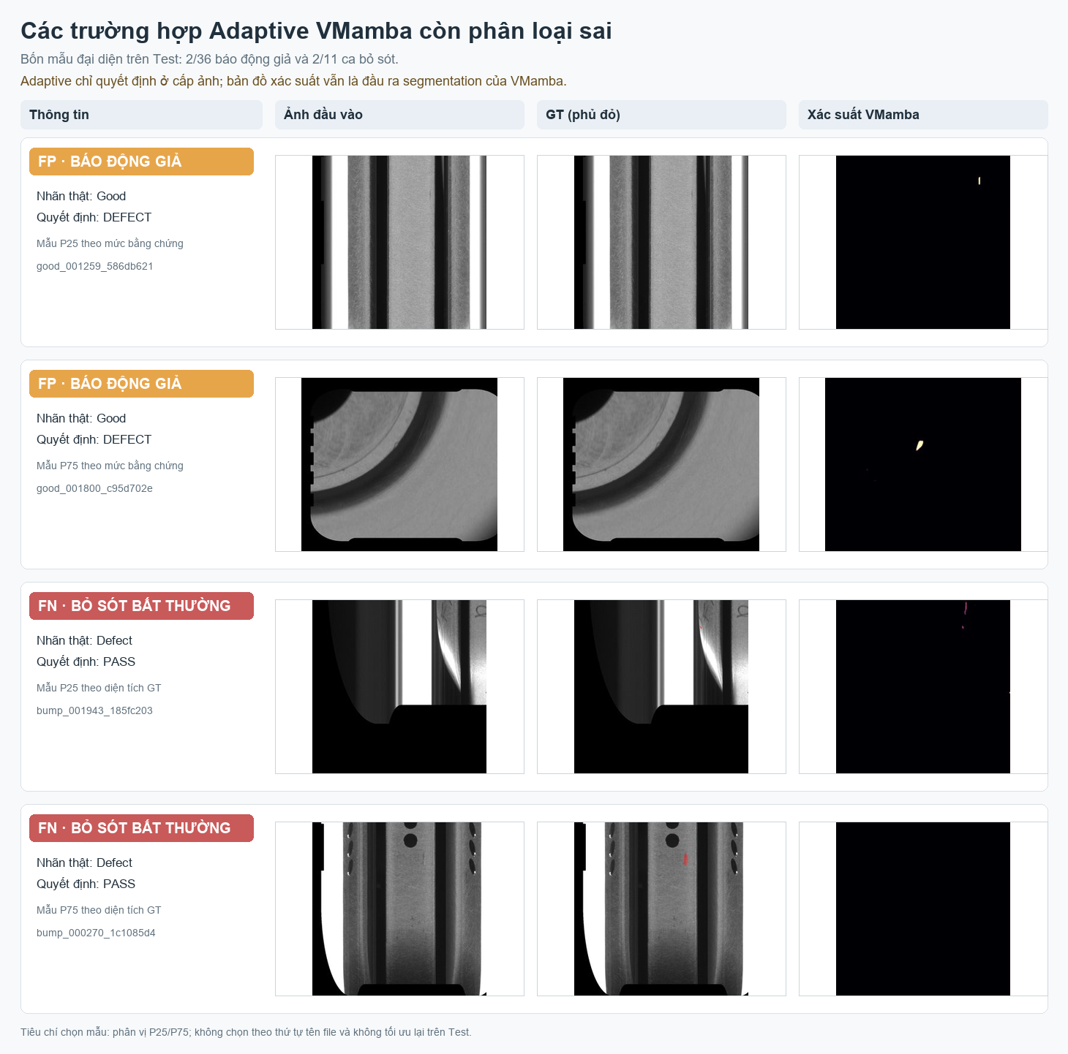
Hình 6.1. Ví dụ lỗi còn lại của Adaptive VMamba
Các báo động giả thường xuất hiện ở biên sản phẩm, lỗ gá, vùng phản xạ gương hoặc vệt có cấu trúc giống lỗi. Trên Hình 6.1, hai ca FP là ảnh Good bị gọi DEFECT: một ca có tín hiệu xác suất rất nhỏ (P25), một ca có đốm sáng rõ hơn (P75) nằm gần chi tiết cơ khí. Policy ROI biên tối đã loại nhiều vùng đen ngoài sản phẩm, nhưng chưa xử lý hết phản xạ và lỗ gia công. Hai ca FN là Defect bị PASS: một vết bump nhỏ, tương phản thấp (P25 theo diện tích GT) gần như không xuất hiện trên bản đồ xác suất; một ca P75 có vết GT mảnh, dễ bị trượt khỏi ngưỡng component.
Danh mục mẫu E8 (Phụ lục E.5) cho thấy một số hard case lặp giữa ba mô hình, ví dụ Good 001724, 001800, 000194 hoặc bump 001316. Đây là tín hiệu để ưu tiên rà soát nhãn, chứ không phải để tinh chỉnh Test. Kết quả định tính xác nhận chính sách quyết định đã giảm nhiều tín hiệu ngoài ROI, nhưng chưa thay thế được việc làm sạch nhãn, bổ sung mẫu âm khó và kiểm định trên dây chuyền thật.

6.2. Các nội dung chưa được xác minh
Báo cáo tách rõ việc “đã làm và có artifact” với việc “chưa xác minh”. Các mục sau không được tuyên bố là hoàn tất:
- VMamba selective-scan CUDA trên một môi trường Kaggle GPU mới, khác session đã train.
- Suy luận end-to-end local đã PASS cho U-Net raw, U-Net Adaptive và SegFormer Adaptive trên ảnh Test. U-Net + VMamba Spatial vẫn bị chặn vì máy local thiếu selective-scan CUDA (ModuleNotFoundError); các mode có VMamba chưa được xác minh end-to-end trên máy này.
- Cài source release trên một máy hoặc thư mục sạch, độc lập với workspace phát triển.
- Tái tạo toàn bộ ba quá trình huấn luyện từ đầu trên GPU mới.
- Dataset review export round-trip sau lần cleanup hiện tại.
- Đánh giá hiện trường với điều kiện chiếu sáng, camera, gá kẹp và phân bố lỗi của dây chuyền mục tiêu.
- Hosted CI/CD: gói có launcher verification local nhưng không có bằng chứng workflow CI trên GitHub/GitLab trong cây bàn giao.

6.3. Rủi ro và biện pháp kiểm soát
Rủi ro | Ảnh hưởng | Kiểm soát hiện có | Đề xuất tiếp theo
Rò rỉ Test | Kết quả lạc quan giả | Frozen split, hash, Validation-only policy | Khóa artifact và reviewer độc lập
Mất cân bằng nhóm lỗi | Metric tổng che nhóm hiếm | Báo cáo E4, cảnh báo n < 10 | Bổ sung knife mark / Multiple-defects
Báo động giả biên / gá | Tốn kiểm tra lại | ROI biên tối, component policy | Hard-negative mining theo dây chuyền
Runtime VMamba đặc thù | Không chạy trên máy mới | Wheel và README môi trường | Container / GPU compatibility matrix
License dữ liệu chưa rõ | Rủi ro phân phối | Không commit dataset | Xin xác nhận; chỉ phát hành manifest nếu cần
Drift sản xuất | Suy giảm recall / FPR | Chưa có monitor hiện trường | Log score, lấy mẫu review, tái hiệu chỉnh trên Validation mới
Bảng 6.1. Ma trận rủi ro kỹ thuật

6.4. Đóng góp cá nhân và kỹ năng đạt được
Trong quá trình thực hiện đồ án, công việc kỹ thuật bám theo đúng vòng đời của một hệ thống thị giác công nghiệp chứ không dừng ở “train một mạng rồi chụp screenshot”. Các nhóm việc sau được thể hiện bằng artifact, không chỉ bằng mô tả:
- Khảo sát bài toán kiểm tra bề mặt, thiết kế protocol chống rò rỉ và chuẩn hóa frozen split 5.733 / 718 / 717.
- Hiện thực và chuẩn hóa pipeline ba mô hình, đánh giá toàn ảnh và quy trình chọn ngưỡng trên Validation.
- Xây dựng Adaptive Component Policy, Spatial ensemble, bộ báo cáo E2–E8 và trực quan hóa 20 biểu đồ.
- Phát triển Dataset Review Studio và/hoặc web demo theo phần việc thực tế được giao.
- Viết kiểm thử, tổ chức repository, tài liệu cài đặt, log và hồ sơ bàn giao.
Kỹ năng hình thành qua các tệp bằng chứng gồm: phân tích nghiệp vụ; thị giác máy tính và phân đoạn; kiểm toán dữ liệu; CNN, Transformer và mô hình không gian trạng thái; thiết kế thí nghiệm; đọc metric đa tầng; FastAPI / React; Docker; kiểm thử và quản lý tệp kết quả. Phân công chi tiết được trình bày tại Bảng phân chia công việc.

6.5. Sử dụng trí tuệ nhân tạo có trách nhiệm
Công cụ AI được dùng để hỗ trợ rà soát cấu trúc mã, viết kiểm thử, phân tích log và biên tập tài liệu. Mọi đề xuất đều được kiểm tra lại bằng nguồn gốc dữ liệu, mã chạy được, kiểm thử và artifact. AI không được dùng để tự điền thông tin cá nhân, chữ ký, đóng góp cá nhân hoặc kết quả không tồn tại. Repository duy trì AI Development Log và kho prompt riêng với development log thông thường.
Chín phiên AI chính (AI-2026-08-15 đến 21/08) phủ các việc: công cụ rà soát dữ liệu, huấn luyện Kaggle/VMamba, giảm false alarm, thử learned verifier/hybrid (lịch sử, không phải pipeline mặc định), thí nghiệm E2–E8, visualization, cleanup, tái cấu trúc repository và loại Colab. Các phiên trước baseline commit d91f6fd là log hồi cứu, không phải commit cùng thời điểm. Thông tin chính xác về phiên bản mô hình và bản dựng của phần lớn phiên cần được đối chiếu từ giao diện hoặc tệp xuất tác vụ nếu khoa yêu cầu kiểm tra prompt gốc.

7. Trình diễn hệ thống

7.1. Thiết kế ứng dụng
Dataset Review Studio là công cụ local-first, dùng FastAPI, JavaScript và SQLite. Dataset nguồn được mở chỉ đọc; mọi quyết định rà soát, mask sửa và export được lưu riêng. Người dùng lọc ảnh Good có score cao, false positive, zero overlap hoặc mô hình bất đồng; xem ảnh gốc, ground-truth, overlay / heatmap / binary; rồi duyệt, đổi nhãn, sửa mask, đánh dấu uncertain hoặc loại mẫu. Thiết kế này phục vụ đúng bên liên quan “người rà soát dữ liệu” ở Mục 1.5: sửa mà không phá bản gốc.
Web demo gồm backend FastAPI [10] và frontend React [11]. Endpoint /health báo tình trạng checkpoint, runtime và policy; endpoint /infer nhận ảnh, chạy các mô hình khả dụng, áp dụng policy và trả quyết định, lý do, mask cùng overlay. Frontend không hiển thị mô hình như khả dụng nếu checkpoint hoặc runtime thiếu — đúng FR-01, tránh tạo cảm giác hệ thống vẫn “đoán” khi thực ra không chạy được VMamba.
Hình 7.1 minh họa đầy đủ luồng tải ảnh, chọn chế độ, nhận quyết định và đối chiếu bằng chứng trực quan. Ba ca PASS/REVIEW/DEFECT được lấy từ đúng per_image_decisions.csv của U-Net + VMamba trên tập Test và ghép với visual gallery tương ứng. Hình này chứng minh cách giao diện trình bày artifact; nó không thay thế phép chạy end-to-end của VMamba trên máy local, vốn còn phụ thuộc selective-scan CUDA tương thích.
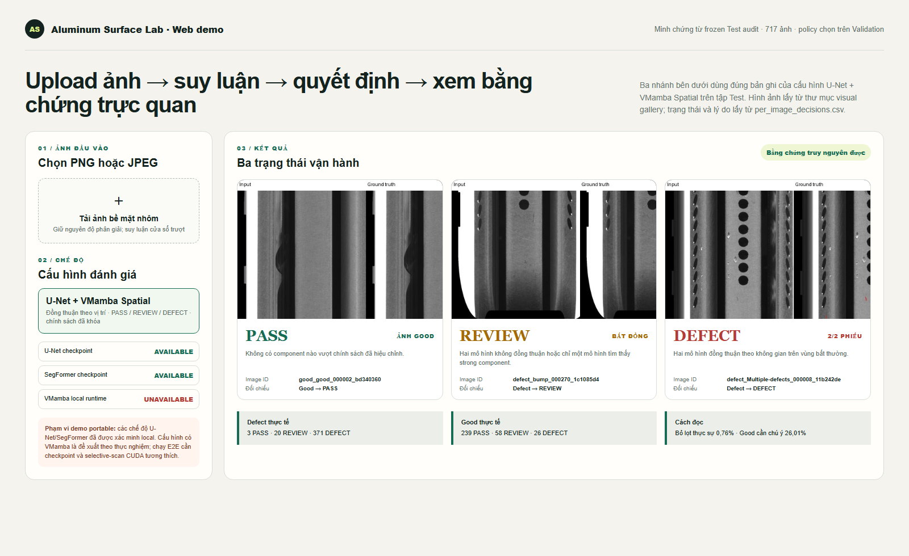
Hình 7.1. Minh chứng giao diện và ba nhánh PASS / REVIEW / DEFECT từ artifact kiểm thử

7.2. Quy trình triển khai
Luồng triển khai portable dùng Docker Compose, tạo hai service. Backend FastAPI lắng nghe cổng 8000, nạp checkpoint U-Net/SegFormer, Adaptive policy và Spatial policy; health check gọi http://127.0.0.1:8000/health mỗi 10 giây. Frontend ở cổng 3000, biến NEXT_PUBLIC_INFERENCE_API=http://localhost:8000, chỉ khởi động sau khi backend healthy. Máy nhận cần Docker Desktop, khuyến nghị tối thiểu 8 GB RAM trống; không bắt buộc cài Python, Node.js, PyTorch hay CUDA.
- Đặt checkpoint cuối vào artifacts/checkpoints/final và policy vào artifacts/reports/final/decision_and_test_audit.
- Cài dependency backend; bảo đảm runtime VMamba tương thích Python, PyTorch, CUDA và compute capability nếu muốn bật mode VMamba.
- Chạy start_docker_demo.ps1 hoặc docker compose up -d --build; kiểm tra /health trước khi suy luận.
- Frontend chỉ bật lựa chọn mô hình nếu backend báo checkpoint và policy tương thích.
- Kết quả trả về gồm quyết định, lý do, số mô hình đồng thuận, probability/mask và overlay từng mô hình.
Các mode portable được công bố sẵn sàng: Original U-Net, Original SegFormer, U-Net Adaptive, SegFormer Adaptive và U-Net + SegFormer Spatial. Các mode chứa VMamba hiện unavailable trong runtime Docker mặc định vì cần selective-scan CUDA tương thích. Đây là trạng thái chủ ý, không phải kết quả giả hay lỗi giao diện.

7.3. Kết quả kiểm thử ngày 21/08/2026
Hồ sơ xác minh lưu trong dự án ghi nhận lần chạy ngày 21/08/2026. Protocol preflight xác nhận 7.168 ảnh, không chồng lấn đường dẫn/image_id và không có nội dung trùng chính xác theo SHA-256 giữa các phân hoạch. Tổng cộng 14 kiểm thử Python PASS: Decision policy 3, Web demo policy 2, Training state 4 và Dataset Review Studio 5. Frontend production build PASS; hai kiểm thử Node về sản phẩm render phía máy chủ và kết nối health/inference PASS. Launcher kết thúc với thông báo Submission verification: PASS.
Hạng mục | Số lượng | Kết quả | Nội dung kiểm tra
Protocol preflight | 1 quy trình | PASS | File, chồng lấn đường dẫn/image_id, trùng chính xác SHA-256
Decision policy | 3 test | PASS | ROI biên tối; PASS/REVIEW/DEFECT; spatial consensus
Training state | 4 test | PASS | Khôi phục best epoch và trạng thái
Web demo policy | 2 test | PASS | Ghép đúng mô hình/policy; trả mask thành phần thích ứng
Dataset Review Studio | 5 test | PASS | Mask, API, export không phá hủy, uncertain audit
Web demo | Build + 2 test | PASS | Render sản phẩm và wiring health/inference
U-Net raw / Adaptive smoke | HTTP 200 | PASS | Suy luận local trên ảnh thử
SegFormer Adaptive smoke | HTTP 200 | PASS | Quyết định DEFECT trên ảnh thử
U-Net + VMamba Spatial local | 1 | BLOCKED | Thiếu selective-scan CUDA
Bảng 7.1. Tổng hợp kiểm thử ngày 21/08/2026
Ảnh smoke được ghi là data/3cad_ani/test/bruise/000000.png. Kịch bản xác minh được thiết kế để dừng và báo lỗi nếu Python hoặc npm trả mã thoát khác 0; không ghi nhận đạt yêu cầu khi bước con thất bại. Cả 20 tệp PNG trực quan hóa đều vượt kiểm tra Pillow.verify(); 19 SVG và dashboard HTML tồn tại kèm chart_manifest.csv để truy ngược nguồn từng hình.

8. Kết luận và hướng phát triển

8.1. Tóm tắt kết quả đạt được
Đề tài đã xây dựng được một hệ thống tương đối hoàn chỉnh cho phân đoạn và hỗ trợ quyết định khuyết tật bề mặt nhôm. Dữ liệu được audit và đóng băng; ba kiến trúc được huấn luyện, đánh giá theo cùng protocol; ngưỡng và policy được chọn trên Validation; kết quả Test được báo cáo ở nhiều mức; ứng dụng rà soát và demo được tích hợp; bộ kiểm thử xác minh các luồng quan trọng.
Trong các cấu hình và lần chạy đã khảo sát, VMamba-T đạt điểm ước lượng cao nhất về chất lượng mặt nạ và F1 mức ảnh (Dice 76,16%, IoU 64,78%, F1 91,21%); độ ổn định qua nhiều seed và ý nghĩa thống kê của chênh lệch chưa được đánh giá. Theo tiêu chí Region recall — any overlap, nhóm Tiny đạt 91,19%, nhưng kết quả giảm ở Multiple-defects (Dice 40,10%) và không đo mức phủ đầy đủ của từng vùng. Spatial ensemble U-Net + VMamba có FPR tự động 8,05%; bỏ lọt thực sự Defect → PASS là 0,76%, còn 5,84% gồm cả 20 ảnh Defect chuyển REVIEW. Cấu hình này là đề xuất theo artifact thực nghiệm; bản demo portable đã xác minh local cho các chế độ U-Net/SegFormer, còn các chế độ có VMamba cần môi trường selective-scan CUDA tương thích.

8.2. Bài học rút ra
- Chất lượng và tính toàn vẹn của dữ liệu có ảnh hưởng trực tiếp đến độ tin cậy của mọi kết luận. Split, hash, mask và dấu vết audit phải được khóa trước khi so sánh mô hình; một ảnh trùng SHA-256 cũng phải được giải trình, không được im lặng gộp 7.169 với 7.168.
- Chất lượng mặt nạ và chất lượng quyết định vận hành là hai lớp khác nhau. Phải đọc đồng thời Dice/IoU, FNR, FPR và review rate thay vì tối ưu một metric duy nhất. SegFormer minh họa rõ đánh đổi này: gần như không bỏ sót nhưng FPR 62% làm F1 giảm mạnh.
- Test chỉ có ý nghĩa khi không tham gia chọn checkpoint, ngưỡng hoặc policy. Mọi điều chỉnh phải diễn ra trên Train/Validation và được đóng băng trước khi báo cáo Test.
- Hệ thống bàn giao cần báo trung thực khi checkpoint hoặc runtime thiếu, lưu đủ cấu hình và artifact, đồng thời không thay thế dữ liệu thực bằng dự báo giả hoặc thông tin suy đoán.
- Mất cân bằng nhóm lỗi là quy luật chứ không phải ngoại lệ trong dữ liệu công nghiệp. Metric tổng bị chi phối bởi bump; nhóm hiếm phải được báo riêng kèm cỡ mẫu, dù con số trông “xấu” hơn.

8.3. Hướng cải tiến trong tương lai
- Thu thập thêm ảnh nhóm hiếm, đặc biệt knife mark và Multiple-defects; thực hiện rà soát hai người cho ca bất đồng và 286 ảnh Good bị cả ba mô hình gọi DEFECT.
- Đánh giá calibration (ECE/Brier), khoảng tin cậy bootstrap và kiểm định thống kê giữa các mô hình, thay vì chỉ so điểm ước lượng điểm.
- Thực hiện E6 chính thức trên cùng GPU, cùng warm-up, batch và runtime; đo latency end-to-end gồm tiền xử lý và hậu xử lý.
- Đánh giá robustness theo ánh sáng, nhiễu, lệch camera và domain shift; xây dựng cơ chế monitor drift trên dây chuyền.
- Thử knowledge distillation hoặc nén mô hình để giữ chất lượng VMamba với chi phí gần baseline CNN.
- Tách ngưỡng/policy theo yêu cầu từng dây chuyền, nhưng chỉ hiệu chỉnh trên Validation đại diện và duy trì Test độc lập.
- Đóng gói container hoặc môi trường tái tạo đầy đủ VMamba; bổ sung clean-machine release test và hướng dẫn rollback.

9. Phụ lục
Phụ lục giữ các hồ sơ chạy nhanh, tệp bằng chứng, kiểm toán dữ liệu, huấn luyện, kết quả E2–E8 đầy đủ, chính sách quyết định, Docker, kiểm thử, hồ sơ AI và kiểm kê nguồn. Các CSV hàng nghìn dòng không được sao chép nguyên văn; báo cáo ghi schema, số dòng và thống kê để vẫn truy nguyên được.

9.1. Phụ lục A — Hướng dẫn chạy nhanh
Các lệnh sau được chạy tại thư mục gốc dự án trên Windows PowerShell.
Mục đích | Lệnh
Xác minh toàn bộ | .\verify.ps1 -IncludeWeb
Mở Dataset Review Studio | .\run_review.ps1
Mở web demo | .\run_demo.ps1
Chạy lại thí nghiệm ba mô hình từ cache | .\scripts\experiments\run_three_model_experiments.ps1
Retrain U-Net | .\scripts\training\retrain_models.ps1 -Model unet -RunName <ten_run>
Docker demo | .\start_docker_demo.ps1
Bảng A.1. Các launcher chính
VMamba yêu cầu wheel và phiên bản CUDA tương thích. Khi thiếu checkpoint hoặc runtime phù hợp, ứng dụng phải thông báo mô hình không khả dụng và không được tạo dự báo thay thế.

9.2. Phụ lục B — Tệp kết quả và bằng chứng
Artifact | Vị trí | Mục đích
Checkpoint cuối | artifacts/checkpoints/final/ | Ba checkpoint tốt nhất
Bảng E2–E8 | artifacts/reports/final/thesis_evaluation_report/ | Kết quả luận giải khoa học
Decision audit | artifacts/reports/final/decision_and_test_audit/ | Policy, OOF, Test và test-case audit
Visualizations | artifacts/reports/final/visualizations/ | 20 PNG, 19 SVG, dashboard
Verification report | submission/07_evidence/VERIFICATION_REPORT.md | Giao thức và test
Dataset provenance | submission/07_evidence/DATASET_PROVENANCE.md | Nguồn, số lượng và license
Model manifest | submission/07_evidence/MODEL_ARTIFACT_MANIFEST.csv | Hash, epoch, threshold
Hồ sơ training | report_materials/training_runs/<model>/ | History, summary, đường học, environment
AI log | submission/05_logs/AI_DEVELOPMENT_LOG.md | Theo dõi sử dụng AI
Bảng B.1. Danh mục bằng chứng quan trọng

9.3. Phụ lục C — Kiểm toán bộ dữ liệu 3CAD-ANI

C.1. Nguồn, quy mô và nguyên tắc chia dữ liệu
Dataset 3CAD được mô tả có 8 nhóm sản phẩm và 27.039 ảnh có nhãn bất thường mức pixel. Nhóm sử dụng là Aluminum New Ipad (ANI) với 2.233 ảnh train và 4.936 ảnh test theo nguồn, tổng 7.169 ảnh. Audit cục bộ ban đầu gán 3.232 ảnh Good vào train và giữ 3.937 ảnh Defect ở test. Trước huấn luyện, dữ liệu được chia lại với seed 42 theo tỷ lệ 0,8/0,1/0,1, stratify theo Good và từng nhóm lỗi.
Một bản ghi bị loại: dòng 4.892, test/bump/001541.png, vì ảnh nguồn không còn; bản audit trước đó cho thấy nó trùng SHA-256 với test/bump/001540.png. Do đó phải phân biệt 7.169 ảnh nguồn đã audit và 7.168 ảnh thực sự dùng trong thí nghiệm.
Split | Good | Multiple | bruise | bump | knife mark | scratches | Defect | Tổng
Train | 2.586 | 77 | 93 | 2.739 | 17 | 221 | 3.147 | 5.733
Validation | 323 | 10 | 12 | 343 | 2 | 28 | 395 | 718
Test | 323 | 10 | 12 | 342 | 2 | 28 | 394 | 717
Tổng | 3.232 | 97 | 117 | 3.424 | 21 | 277 | 3.936 | 7.168
Bảng C.1. Thành phần nhãn theo phân hoạch sau khi làm sạch
Tên thư mục/metadata audit dùng scratche, còn các bảng báo cáo chuẩn hóa thành scratches. Đây là khác biệt tên gọi, không phải hai lớp riêng.
Split | SHA-256 của CSV
Train | 9ba4ba9cf7d6e02b189fe58d7bed8111042a72b34773ea37179c0d03474f58e5
Validation | b33791cc0789603625b5e010bd83c68a92fe0bcf49e65c5548ed90fd7f8c85fd
Test | cf0372bd3dc6b9c5c584895bc5f77b47b59749cb60b7dc4951dea1de6dbf8604
Bảng C.2. SHA-256 của các phân hoạch cố định

C.2. Toàn vẹn ảnh, mặt nạ và trùng lặp
Kiểm tra trên 7.169 ảnh nguồn | Kết quả
Lỗi đọc ảnh | 0
Thiếu mask | 0
Mask không đọc được | 0
Kích thước ảnh/mask không khớp | 0
Mask chuẩn hóa hợp lệ | 7.169
Ảnh thuộc nhóm exact duplicate | 2
Cặp ứng viên near-duplicate, dHash Hamming ≤ 4 | 1.698.805
Cặp near-duplicate cắt qua split gán ban đầu | 795.051
Bảng C.3. Kiểm tra toàn vẹn dữ liệu nguồn
Mask chuẩn là nền 0, defect 1; ảnh Good dùng mask toàn 0. Hai ảnh exact duplicate là test/bump/001540.png và test/bump/001541.png, cùng SHA-256 8c8c9c69b03653eeeb7d5d79b766c596231adfa675583134f974e0702d8dee45; một bản ghi đã bị loại trước khi lập phân hoạch cuối. Audit dHash ghi 1.698.805 cặp ứng viên gần trùng, trong đó 795.051 cặp cắt qua cách gán split ban đầu. Tại thời điểm chốt báo cáo chưa có thống kê rà soát thủ công các ứng viên này, chưa xác minh quan hệ cùng sản phẩm/cùng chuỗi chụp và chưa chạy lại phép tìm gần trùng trên frozen split cuối. Vì vậy, bằng chứng hiện có chỉ hỗ trợ kết luận không phát hiện trùng chính xác theo SHA-256 giữa các phân hoạch; các cặp dHash vẫn là rủi ro cần đánh giá trực quan hoặc bằng metadata nhóm chụp.

C.3. Độ phân giải và thành phần liên thông
Thuộc tính | Min | Q1 | Median | Q3 | Max
Chiều cao ảnh (px) | 420 | 1.024 | 1.024 | 1.024 | 1.024
Chiều rộng ảnh (px) | 376 | 1.024 | 1.024 | 1.024 | 1.024
Tỷ lệ rộng/cao | 0,3672 | 1,0000 | 1,0000 | 1,0000 | 2,4381
Diện tích component (px) | 22 | 327 | 633 | 1.271 | 289.884
Chiều rộng component (px) | 5 | 15 | 22 | 34 | 1.024
Chiều cao component (px) | 4 | 27 | 44 | 77 | 1.024
Bảng C.4. Thống kê hình học ảnh và vùng liên thông
Tổng số connected component defect là 7.893. Component nhỏ nhất có diện tích 22 pixel, rộng 5 pixel, cao 4 pixel — đúng quy mô mà E3 gọi là Tiny.
Nhóm lỗi | Compact | Kéo dài ngang | Kéo dài dọc | Irregular | Tổng
Multiple-defects | 32 | 9 | 65 | 59 | 165
bruise | 154 | 4 | 28 | 58 | 244
bump | 3.301 | 120 | 1.701 | 1.819 | 6.941
knife mark | 4 | 3 | 38 | 1 | 46
scratche | 24 | 42 | 332 | 99 | 497
Tổng | 3.515 | 178 | 2.164 | 2.036 | 7.893
Bảng C.5. Hình thái vùng liên thông theo nhóm lỗi

C.4. Diện tích khuyết tật theo nhóm
Mất cân bằng rất mạnh: bump chiếm phần lớn ảnh và component; knife mark chỉ có 21 ảnh nguồn và 2 ảnh Test nhưng vùng lỗi thường lớn (median 107.215 pixel, tỷ lệ defect median 13,62%). Multiple-defects có 97 ảnh, median chỉ 764 pixel. Mọi kết luận theo nhóm phải đi kèm cỡ mẫu.

C.5. Kiểm thử nhanh và chẩn đoán quá khớp trên tập nhỏ
Các lần chạy dưới đây kiểm tra pipeline, metric và khả năng học; chúng không phải kết quả mô hình cuối. Run mini_overfit (CUDA, 16/16 patch, 250 iteration) hạ loss xuống 0,4933 và Positive Dice lên 0,245, Good FPR 37,5%. Các run 1 iteration chỉ để kiểm tra forward/backward. full_train_smoke_diagnostic/summary.json tự ghi mục đích “Two-epoch full-train smoke test” nhưng artifact thực tế chỉ có epochs: 1, processed_batches: 1, loss 0,7361, Positive Dice 0,04337, 31,98 giây, peak VRAM 0,843 GB trên RTX 3050 Laptop, CUDA 12.8. Báo cáo dùng số thực tế và giữ nguyên sai khác mô tả để kiểm toán.

9.4. Phụ lục D — Hồ sơ huấn luyện ba mô hình
Mô hình | Tham số trainable | Python | PyTorch / CUDA | GPU | Thư viện đặc thù
U-Net/ResNet18 | 14.343.425 | 3.12.13 | 2.10.0+cu128 / 12.8 | Tesla T4 14,56 GB | Transformers 5.0.0
SegFormer-B0 | 3.714.401 | 3.12.13 | 2.10.0+cu128 / 12.8 | Tesla T4 14,56 GB | Transformers 5.0.0
VMamba-T s2l5 | 31.377.857 | 3.12.13 | 2.11.0+cu128 / 12.8 | Tesla T4 14,56 GB | mamba_ssm 2.3.2.post1
Bảng D.1. Môi trường và kích thước mô hình
VMamba dùng upstream commit 2ed52ead062a51a64521ed3871d52914bf532876. Wheel đi kèm đóng băng cho Python 3.12, Torch 2.11, CUDA 12.8 và T4/sm75; không mặc nhiên tương thích RTX 3050 Windows hoặc GPU khác. Cả ba mô hình dùng seed 42, patch 512 / stride 256, augmentation photometric, encoder LR 1e-5, decoder LR 1e-4, weight decay 1e-4, gradient clip 1,0, AMP, early stopping patience 8. Protocol kế hoạch cũ từng ghi effective batch 4; số đúng phải dùng theo artifact: 38 / 32 / 16.
Mô hình | SHA-256 checkpoint
U-Net | 31FA194D8F2A97274E01461B223A647DD31067FE1B5B39DB5481EF64F0D2B493
SegFormer | E3AC2538B9FCCFA7A2FD62A360DCFD5D508B0664FE396220277E70B6C4BE536D
VMamba | F56F19DAED4BD6D36959A8F58651CC95587D357C50279156CD64551F13EC3D26
Bảng D.2. Định danh điểm lưu mô hình cuối

9.5. Phụ lục E — Toàn bộ kết quả E2–E8

E.1. E2 — So sánh kiến trúc trên 717 ảnh kiểm thử
Chỉ số | U-Net/ResNet18 | SegFormer-B0 | VMamba-T
Threshold khóa từ Validation | 0,49 | 0,66 | 0,51
Image AUROC | 93,9008% | 93,8870% | 94,5758%
Image AUPRC | 91,6693% | 92,7055% | 92,3030%
TP / FP / TN / FN | 389 / 105 / 218 / 5 | 393 / 200 / 123 / 1 | 389 / 70 / 253 / 5
Precision ảnh | 78,7449% | 66,2732% | 84,7495%
Recall ảnh | 98,7310% | 99,7462% | 98,7310%
Specificity | 67,4923% | 38,0805% | 78,3282%
F1 ảnh | 87,6126% | 79,6353% | 91,2075%
FNR / FPR | 1,2690% / 32,5077% | 0,2538% / 61,9195% | 1,2690% / 21,6718%
Positive Dice / IoU | 70,1947% / 57,8422% | 70,2592% / 56,8945% | 76,1564% / 64,7850%
Pixel AUPRC | 74,6601% | 70,8935% | 79,1300%
Pixel recall / precision | 75,89% / 76,39% | 70,82% / 73,61% | 79,74% / 80,90%
Region recall — any overlap | 92,2975% | 93,8911% | 93,6255%
Latency ảnh mean / P50 / P95 (s) | 0,125 / 0,129 / 0,135 | 0,128 / 0,127 / 0,136 | 0,789 / 0,819 / 0,824
Tiles/s (6.210 tiles) | 138,778 | 133,180 | 11,927
Peak VRAM đánh giá | 0,958 GB | 1,560 GB | 1,373 GB
Bảng E.1. Kết quả E2 đầy đủ trên 717 ảnh kiểm thử
Timing loại hai forward warm-up đầu. Pixel AUPRC dùng xấp xỉ histogram toàn cục 4.096 bins. VMamba cho mask tốt nhất nhưng chậm hơn khoảng 6,3 lần theo latency mean so với hai baseline trong pipeline đo này.

E.2. E3 — Kết quả theo kích thước vùng liên thông
Mô hình | Bin | Regions | Region recall — any overlap | Image recall | Dice | IoU
U-Net | Tiny | 159 | 86,16% | 97,98% | 65,14% | 52,49%
U-Net | Small | 178 | 94,38% | 98,96% | 74,18% | 61,98%
U-Net | Medium | 207 | 92,27% | 100,00% | 69,33% | 56,57%
U-Net | Large | 209 | 95,22% | 98,02% | 72,20% | 60,39%
SegFormer | Tiny | 159 | 89,31% | 100,00% | 68,18% | 54,72%
SegFormer | Small | 178 | 94,94% | 100,00% | 72,63% | 59,15%
SegFormer | Medium | 207 | 93,24% | 98,98% | 67,81% | 54,26%
SegFormer | Large | 209 | 97,13% | 100,00% | 72,41% | 59,43%
VMamba | Tiny | 159 | 91,19% | 100,00% | 74,64% | 63,21%
VMamba | Small | 178 | 92,70% | 98,96% | 76,73% | 64,94%
VMamba | Medium | 207 | 93,72% | 97,96% | 75,24% | 63,83%
VMamba | Large | 209 | 96,17% | 98,02% | 77,99% | 67,11%
Bảng E.2. Kết quả E3 đầy đủ của ba mô hình

E.3. E4 — Kết quả theo nhóm lỗi (độ bao phủ mức ảnh / Dice / IoU)
Mô hình | Multiple n=10 | bruise n=12 | bump n=342 | knife mark n=2 | scratches n=28
U-Net | 100 / 44,22 / 31,27 | 100 / 72,66 / 58,13 | 98,54 / 70,74 / 58,51 | 100 / 86,96 / 77,44 | 100 / 70,54 / 57,59
SegFormer | 100 / 36,78 / 26,35 | 100 / 74,33 / 59,84 | 100 / 71,15 / 57,78 | 100 / 84,55 / 73,32 | 96,43 / 68,54 / 54,51
VMamba | 100 / 40,10 / 28,38 | 100 / 78,09 / 65,79 | 98,54 / 77,19 / 65,86 | 100 / 89,16 / 80,58 | 100 / 74,66 / 63,05
Bảng E.3. Kết quả E4 — độ bao phủ / Dice / IoU theo nhóm
Knife mark bắt buộc mang cảnh báo cỡ mẫu nhỏ vì chỉ có 2 ảnh Test. Multiple-defects có recall ảnh 100% nhưng Dice thấp ở cả ba mô hình, cho thấy nhận biết ảnh lỗi dễ hơn phân đoạn đủ mọi vùng.

E.4. E5 — Ảnh có một hoặc nhiều vùng lỗi
Mô hình | Nhóm | Ảnh / regions | Image recall | Region recall — any overlap | Dice | IoU
U-Net | single | 188 / 188 | 97,87% | 95,21% | 67,31% | 55,68%
U-Net | few | 129 / 258 | 100,00% | 92,25% | 72,63% | 59,82%
U-Net | many | 77 / 307 | 98,70% | 90,55% | 73,16% | 59,80%
SegFormer | single | 188 / 188 | 99,47% | 97,87% | 67,67% | 54,57%
SegFormer | few | 129 / 258 | 100,00% | 93,80% | 72,99% | 59,69%
SegFormer | many | 77 / 307 | 100,00% | 91,53% | 72,00% | 57,90%
VMamba | single | 188 / 188 | 97,87% | 96,81% | 74,35% | 63,42%
VMamba | few | 129 / 258 | 99,22% | 94,57% | 79,05% | 67,71%
VMamba | many | 77 / 307 | 100,00% | 90,88% | 75,72% | 63,22%
Bảng E.4. Kết quả E5 đầy đủ của ba mô hình

E.5. E8 — Danh mục 36 ảnh phân tích định tính
Mỗi mô hình có 6 ứng viên false alarm điểm cao và 6 ảnh Defect Dice thấp nhất. Các mẫu lặp giữa mô hình, như Good 001724, 001800, 000194 hoặc bump 001316, là hard case đáng ưu tiên xem lại. Tên đầy đủ nằm trong artifacts/reports/final/thesis_evaluation_report/tables/06_e8_qualitative_manifest.csv.

9.6. Phụ lục F — Chính sách quyết định và kiểm toán tập kiểm thử
Adaptive Component Policy được chọn trên Validation với mục tiêu max FNR 4%. Số accepted component trung bình Val/Test lần lượt là U-Net 1,304/1,286; SegFormer 1,408/1,336; VMamba 1,163/1,160.
Model | Low t | Min area | Peak t | Persist. area | Val FNR/FPR | Test FNR/FPR
U-Net | 0,45 | 64 | 0,99 | 16 | 3,80% / 19,20% | 4,31% / 18,58%
SegFormer | 0,85 | 128 | 0,99 | 16 | 2,53% / 32,51% | 1,78% / 28,17%
VMamba | 0,85 | 128 | 0,99 | 16 | 2,53% / 16,41% | 2,79% / 11,15%
Bảng F.1. Chính sách thành phần thích ứng đã khóa
Bảy Spatial policy dùng pixel threshold 0,9, strong component tối thiểu 64 px, tiny component từ 1 px nếu probability ≥ 0,99. Ensemble U-Net + VMamba yêu cầu 2 phiếu, min consensus area 16 px. Artifact test_case_audit hiện có 6 experiment PASS/DEFECT, mỗi experiment 717 dòng: ba base và ba Adaptive. Gallery all_cases có 2.151 JPG cho ba baseline; gallery errors_only có 222 JPG cho lỗi Adaptive.

9.7. Phụ lục G — Kiểm toán toàn bộ 7.168 ảnh
Audit này độc lập với model selection. Cùng Adaptive Component Policy đã khóa trên Validation được áp dụng bất biến lên Train, Validation và Test; kết quả chỉ tạo hàng đợi rà soát, không tự sửa nhãn/mask và không được dùng để tinh chỉnh hồi tố theo Test.
Split | Defect: 3 PASS | Defect: bất đồng | Good: 3 DEFECT | Good: partial FA | Đồng thuận | Tổng
Train | 4 | 66 | 223 | 733 | 4.707 | 5.733
Validation | 4 | 17 | 38 | 89 | 570 | 718
Test | 1 | 22 | 25 | 88 | 581 | 717
Tổng | 9 | 105 | 286 | 910 | 5.858 | 7.168
Bảng G.1. Hàng đợi rà soát theo phân hoạch và lý do
Review queue có 1.310 ảnh. Priority 900 gồm 295 ảnh cả ba mô hình trái nhãn; priority 640 gồm 310 ảnh có hai mô hình trái nhãn; priority 620 gồm 705 ảnh có một mô hình trái nhãn. Công thức priority là 1.000 cho label/mask inconsistent, 900 cho bất đồng ba mô hình với nhãn, và 600 + 20 × số phiếu bất đồng; audit này không có ca integrity priority 1.000. Kiểm tra trực tiếp label/mask cho 0 vấn đề toàn vẹn.
Tổng đồng thuận cả ba DEFECT là 4.108 ảnh (3.822 Defect + 286 Good); đồng thuận cả ba PASS là 2.045 ảnh (9 Defect + 2.036 Good). Đồng thuận mô hình là bằng chứng ưu tiên rà soát, không tự động chứng minh nhãn sai. 286 ảnh Good bị cả ba mô hình gọi DEFECT là nhóm hard-negative quan trọng nhất cho vòng làm sạch dữ liệu tiếp theo.

9.8. Phụ lục H — Triển khai, Docker và giấy phép
VMamba upstream [13] dùng commit 2ed52ead và giấy phép MIT. File runtime có patch local 15 dòng để fallback decorator/type khi Triton không có; source release phải giữ LICENSE và mô tả patch. Dependency chính cần notice: PyTorch/Torchvision và ResNet18 pretrained; scikit-learn; Hugging Face Transformers và nvidia/mit-b0; OpenCV, NumPy, pandas, Pillow, Matplotlib; FastAPI/Uvicorn; React; CUDA/selective-scan wheel.
README/repository 3CAD [12] tại thời điểm audit chưa nêu license dữ liệu rõ ràng. Trước khi phát hành ảnh, cần lưu điều khoản tải hoặc xin xác nhận; nếu không rõ, chỉ nộp mã, manifest và hướng dẫn tải. Theo hồ sơ, Git repository dùng nhánh main; baseline trung thực bắt đầu tại commit d91f6fd ngày 19/08/2026, cleanup tiếp theo tại 98aa39f. Không dựng commit giả cho lịch sử trước baseline.

9.9. Phụ lục I — Kiểm kê nguồn và các sai khác đã xử lý
Nguồn | Tệp | Dung lượng | Phân bố chính
submission/ | 86 | 23,4 MB | 57 PNG, 18 MD, DOCX/PDF/PPTX
report_materials/ | 35 | 1,2 MB | 21 PNG, 10 JSON, 4 CSV
data/3cad_ani/dataset_audit/ | 69 | 255,7 MB | 38 PNG, 23 CSV, 7 JSON
artifacts/reports/final/ | 3.887 | 140,8 MB | 3.683 JPG, 119 CSV, 21 PNG, 19 SVG
Bảng I.1. Kiểm kê bốn nguồn dữ liệu bổ sung
Đã chuẩn hóa các sai khác: 7.169 ảnh kiểm toán/7.168 ảnh thí nghiệm; scratche/scratches; effective batch 38/32/16; VMamba ở epoch 23; smoke 1 epoch–1 batch; gallery 6 thí nghiệm. Loại số Validation sai và hình Adaptive gán nhầm.

Tài liệu tham khảo
[1] E. Yang, P. Xing, H. Sun, W. Guo, Y. Ma, Z. Li, D. Zeng, “3CAD: A Large-Scale Real-World 3C Product Dataset for Unsupervised Anomaly Detection,” Proceedings of the AAAI Conference on Artificial Intelligence, vol. 39, no. 9, pp. 9175–9183, 2025. DOI: 10.1609/aaai.v39i9.32993.
[2] O. Ronneberger, P. Fischer, T. Brox, “U-Net: Convolutional Networks for Biomedical Image Segmentation,” MICCAI, pp. 234–241, 2015. arXiv:1505.04597.
[3] K. He, X. Zhang, S. Ren, J. Sun, “Deep Residual Learning for Image Recognition,” CVPR, pp. 770–778, 2016.
[4] E. Xie, W. Wang, Z. Yu, A. Anandkumar, J. M. Alvarez, P. Luo, “SegFormer: Simple and Efficient Design for Semantic Segmentation with Transformers,” NeurIPS 34, 2021.
[5] Y. Liu, Y. Tian, Y. Zhao, H. Yu, L. Xie, Y. Wang, Q. Ye, J. Jiao, Y. Liu, “VMamba: Visual State Space Model,” NeurIPS 37, 2024. DOI: 10.52202/079017-3273.
[6] I. Loshchilov, F. Hutter, “Decoupled Weight Decay Regularization,” ICLR, 2019.
[7] L. R. Dice, “Measures of the Amount of Ecologic Association Between Species,” Ecology, vol. 26, no. 3, pp. 297–302, 1945.
[8] T. Fawcett, “An Introduction to ROC Analysis,” Pattern Recognition Letters, vol. 27, no. 8, pp. 861–874, 2006.
[9] PyTorch Contributors, “PyTorch Documentation.” https://pytorch.org/docs/ (truy cập 21/08/2026).
[10] FastAPI, “FastAPI Documentation.” https://fastapi.tiangolo.com/ (truy cập 21/08/2026).
[11] React Team, “React Documentation.” https://react.dev/ (truy cập 21/08/2026).
[12] Dự án 3CAD chính thức, https://github.com/ShuCvlab/3CAD (truy cập 21/08/2026).
[13] VMamba upstream, https://github.com/MzeroMiko/VMamba (commit 2ed52ead, truy cập 21/08/2026).
[14] NVIDIA, “SegFormer / Mix Transformer (MiT-B0) pretrained weights,” Hugging Face model nvidia/mit-b0 (truy cập 21/08/2026).
[15] P. Bergmann, M. Fauser, D. Sattlegger, C. Steger, “MVTec AD — A Comprehensive Real-World Dataset for Unsupervised Anomaly Detection,” Proceedings of the IEEE/CVF Conference on Computer Vision and Pattern Recognition (CVPR), pp. 9592–9600, 2019.
[16] D. Tabernik, S. Šela, J. Skvarč, D. Skočaj, “Segmentation-Based Deep-Learning Approach for Surface-Defect Detection,” Journal of Intelligent Manufacturing, vol. 31, pp. 759–776, 2020. DOI: 10.1007/s10845-019-01476-x.
[17] K. Roth, L. Pemula, J. Zepeda, B. Schölkopf, T. Brox, P. Gehler, “Towards Total Recall in Industrial Anomaly Detection,” Proceedings of the IEEE/CVF Conference on Computer Vision and Pattern Recognition (CVPR), pp. 14318–14328, 2022.
[18] K. Batzner, L. Heckler, R. König, “EfficientAD: Accurate Visual Anomaly Detection at Millisecond-Level Latencies,” Proceedings of the IEEE/CVF Winter Conference on Applications of Computer Vision (WACV), pp. 128–138, 2024.
[19] L. Kong, J. Mei, F. Jia, W. Du, “PASS-Net: Parameter-Adaptive State-Space Network for Real-Time and High-Accuracy Segmentation of Industrial Surface Defects,” Applied Soft Computing, vol. 187, art. 114346, 2026. DOI: 10.1016/j.asoc.2025.114346.
[20] T. T. Khải, P. V. Nam, “SurfaceDefectSeg: Phân đoạn khuyết tật bề mặt 3CAD-ANI,” GitHub, https://github.com/VanNam-2501/SurfaceDefectSeg (truy cập 06/09/2026).

